АВТОМАТИЗИРОВАННАЯ СИСТЕМА УПРАВЛЕНИЯ ПРЕДПРИЯТИЕМ ЖИЛИЩНО-КОММУНАЛЬНОГО ХОЗЯЙСТВА

Руководство пользователя
АРМ Оператора call-центра

Листов 39
АННОТАЦИЯ
В настоящем документе представлено руководство пользователя автоматизированная система управления предприятием жилищно-коммунального хозяйства, содержащее сведения о порядке реализации функций, а также описание порядка эксплуатации Системы.
Настоящий документ разработан в соответствии с РД 50-34.698-90.
СОДЕРЖАНИЕ
1 Введение 5
1.1 Краткое описание возможностей 5
1.2 Уровень подготовки пользователя 5
1.3 Перечень эксплуатационной документации, с которыми необходимо ознакомиться пользователю 5
2 Назначение и условия применения 6
2.1 Виды деятельности, функции 6
3 Подготовка к работе 7
3.1 Запуск системы 7
3.2 Авторизация пользователя 7
3.3 Порядок проверки работоспособности 8
4 Описание операций 9
4.1 Создание заявок 9
4.1.1 Создание заявок на существующую площадку. 9
4.1.2 Создание заявки на установку бункера на новую временную площадку. 12
4.2 Редактирование заявок 13
4.3 Удаление заявок 14
4.4 Создание групповой заявки 14
4.5 Создание заявок на подбор 16
4.6 Создание заявок на подбор с объездом 17
4.7 Копирование заявок 19
4.8 Контроль вывоза 19
4.9 Печать заявок 22
4.10 История заявок 22
4.11 Просмотр всех зарегистрированных заявок 23
4.12 Просмотр корректировок фактического вывоза от клиентов 24
4.12.1 Обработка претензии 26
4.12.2 Действие с принятой на рассмотрение претензией 29
4.13 Контроль вывоза 30
4.14 Форма ввода ТТН 32
5 Аварийные ситуации 38
6 Рекомендации по освоению 39

ОПРЕДЕЛЕНИЯ, ОБОЗНАЧЕНИЯ И СОКРАЩЕНИЯ
Сокращение | Полное наименование
АИС | Автоматизированная информационная система
АИС «Отходы» | Автоматизированная система учета, контроля и управления размещением отходов на полигоне
АРМ | Автоматизированное рабочее место
РД | Руководящий документ
ТКО | Твердые коммунальные отходы
ТС | Транспортное средство

Введение

Краткое описание возможностей
Система предоставляет следующие возможности:
- ведение реестра заявок на вывоз ТКО;
- ведение реестра жалоб по работе возчика ТКО;
- согласование вывоза ТКО между заказчиком вывоза ТКО и возчиком ТКО;
- планирование нарядов и маршрутов на вывоз ТКО;
- оперативное управление вывозом;
- контроль сбора, транспортирования, утилизации и размещения отходов;
- ведение нормативно-справочной информации;
- формирование и предоставление аналитики и статистики;
- мониторинг транспортных средств и работы навесного оборудования;
- взаимодействие с внешними информационными системами в части передачи данных по оказанию услуг по обращению с отходами;
- учет объемов выполненных работ по вывозу ТКО.

Уровень подготовки пользователя
Для работы с Системой пользователь АИС «Отходы» - Полигон должен обладать следующими навыками и умениями:
- работать на персональном компьютере с операционной системой Microsoft Windows;
- использовать интернет-обозреватель Google Chrome;
- выполнять стандартные процедуры используемой операционной системы.

Перечень эксплуатационной документации, с которыми необходимо ознакомиться пользователю
Для эффективной работы с Системой пользователю необходимо ознакомиться с настоящим документом.

Назначение и условия применения

Виды деятельности, функции
Автоматизированная информационная система управления и контроля в сфере обращения с твердыми коммунальными отходами предназначена для обеспечения сквозной автоматизации и формирования единого информационного и технологического пространства в сфере обращения с отходами, включая автоматизацию функций государственного надзора в интересах органов государственной власти субъекта РФ, автоматизацию деятельности регионального оператора по обращению с отходами в соответствии с требованиями Федерального закона от 24.06.1998 N 89-ФЗ (в ред. от 29.12.2014 г.) «Об отходах производства и потребления», а также информационно-аналитической поддержки органов местного самоуправления в части реализации контроля процессов обращения с твердыми коммунальными отходами (ТКО) на территории субъекта РФ.
АИС «Отходы в рамках АРМ Оператора call-центра поддерживает выполнение следующих функций:
- Создание и редактирование заявок;
- Подача претензий от имени клиента;
- Обработка претензий;
- Контроль вывоза;
- Проверка и редактирование ТТН.

Подготовка к работе

Запуск системы
Для запуска АРМ Оператора call-центра требуется запустить веб-браузер (Google Chrome версии не ниже 61.0.3163.100) и выполнить ввод в адресной строке адреса сервера (Рисунок 1).
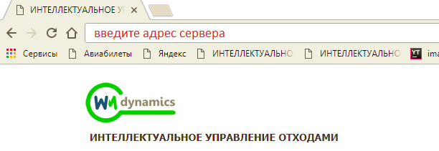
Рисунок 1. Запуск АРМ Оператора call-центра

Авторизация пользователя
После запуска АРМ Оператора call-центра активируется режим авторизации пользователя. В открывшейся форме необходимо ввести имя пользователя и пароль (назначаются каждому пользователю администратором Системы) и нажать на кнопку 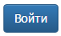 (Рисунок 2).
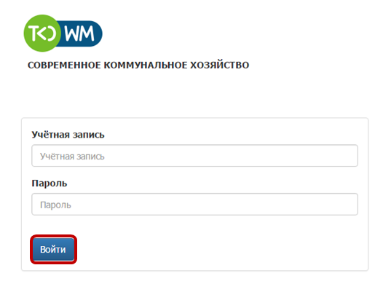
Рисунок 2. Авторизация пользователя
В случае соответствия введенных данных данным учетной записи одного из пользователей АРМ Оператора call-центра будет выполнен вход в Систему от имени данного пользователя.
В случае если введенные данные не соответствуют данным ни одной учетной записи, либо при вводе данных была допущена ошибка, выдается предупреждение и вход в Систему не выполняется (Рисунок 3).
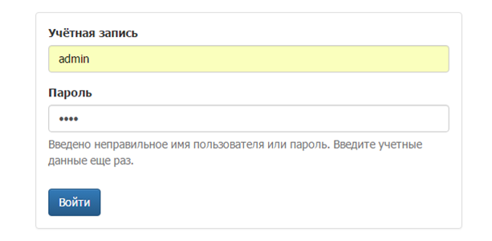
Рисунок 3. Ошибка входа в систему
В данном случае следует проверить введенные данные, либо обратиться к администратору Системы.

Порядок проверки работоспособности
АРМ Диспетчера готово к работе, если в результате действий пользователя, описанных в пунктах 3.1 и 3.2 настоящего документа, отображается раздел меню «Контроль», «Заявки», «Корректировка», «Форма ввода ТТН», при этом отсутствуют сообщения об ошибках (Рисунок 4).
Рисунок 4. Разделы меню доступные диспетчеру
Для завершения работы с Системой необходимо нажать на кнопку «Выйти», расположенную в правой верхней части окна (Рисунок 5).
Рисунок 5. Завершение работы в АРМ Диспетчера

Описание операций

Создание заявок

Создание заявок на существующую площадку.
Для создания заявок необходимо выбрать раздел меню «Заявки». В открывшемся окне «Выбор контрагента» нужно выбрать контрагента, по которому необходимо создать заявку. Для удобства поиска добавлен фильтр по номеру договора контрагента, либо ИНН контрагента, либо его наименование и нажать на кнопку (Рисунок 7). Для просмотра информации по выбранному контрагенту необходимо левой кнопкой мыши кликнуть по гиперссылке «Просмотр» (Рисунок 6).
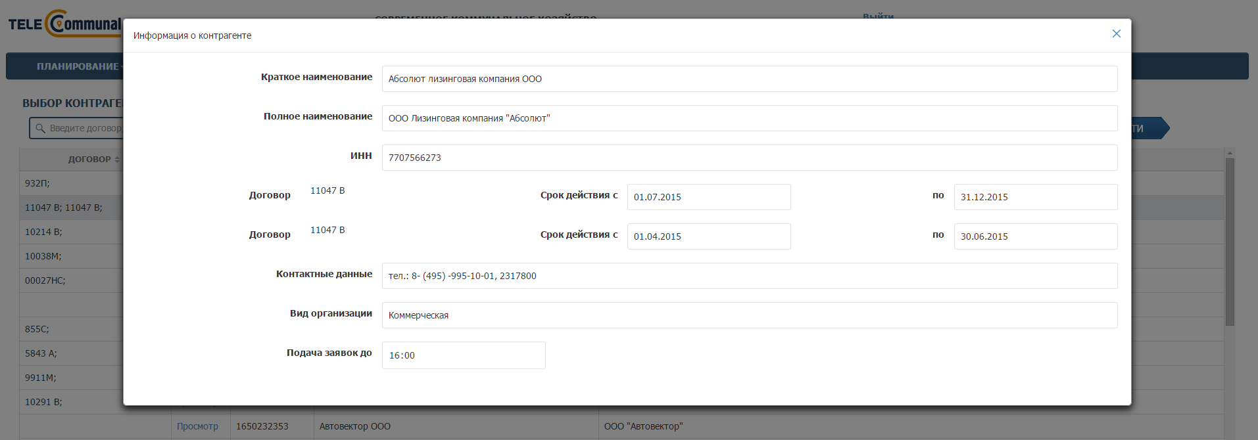
Рисунок 6. Информация о контрагенте
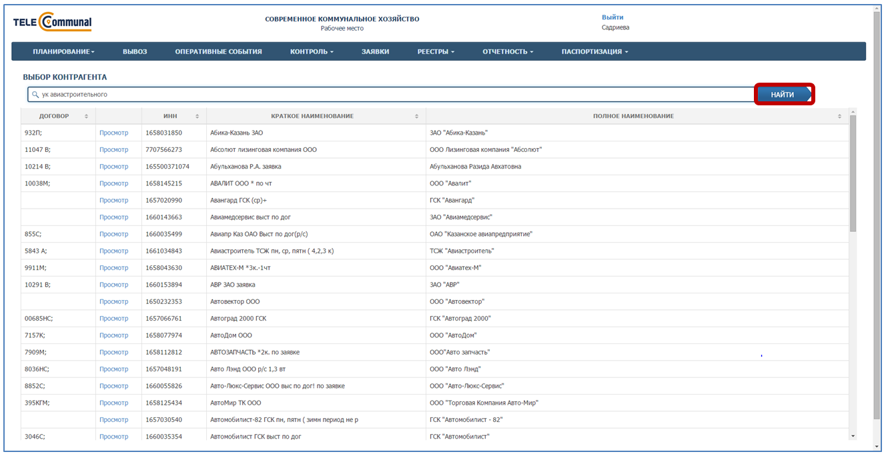
Рисунок 7. Раздел «Выбор контрагента»
После выбора контрагента необходимо дважды нажать по строке с его наименованием левой кнопкой мыши. В открывшемся окне отразятся все созданные заявки на текущую дату по выбранному контрагенту (Рисунок 8).
Для создания заявки необходимо выбрать дату вывоза, кликнув левой кнопкой мыши на ссылку с датой и ввести ее вручную, либо нажать на кнопку и установить дату выбрав ее в открывшемся календаре (Рисунок 8) .
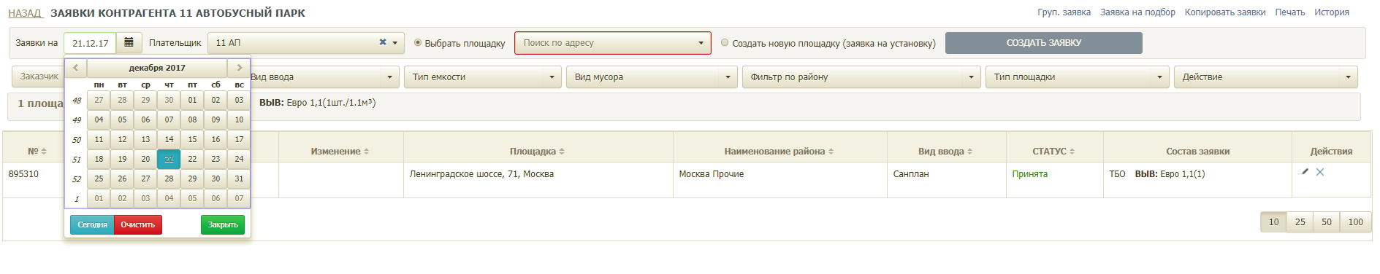
Рисунок 8. Изменение даты вывоза
Далее необходимо выбрать плательщика, выбрав его из предлагаемого списка (если по данной площадке существует только один плательщик, то поле заполнится автоматически) и адрес площадки, на которую требуется создать заявку, выбрав ее из предлагаемого списка, либо начать вводить название площадки для поиска и затем кликните левой кнопкой мыши по нужной площадке (Рисунок 9). Для отмены выбора площадки необходимо нажать на .
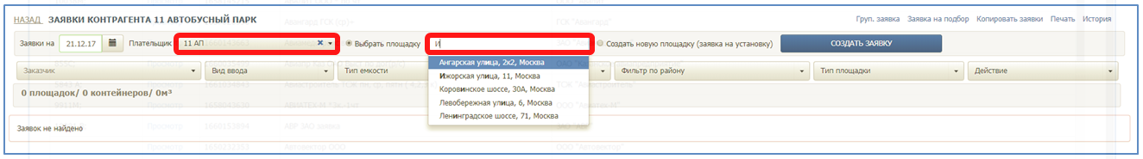
Рисунок 9. Выбор площадки
В результате отобразятся уже существующие заявки на выбранную дату по выбранной площадке, либо надпись «Заявок не найдено» если нет ни одной созданной заявки (Рисунок 10).
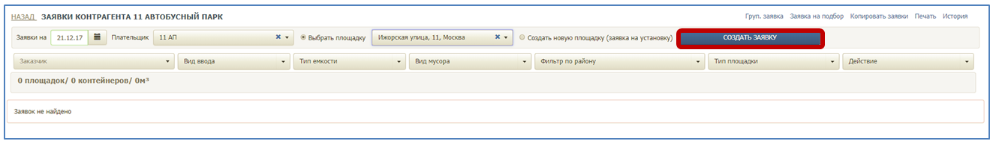
Рисунок 10. Результат поиска заявок, в случае если заявки отсутствуют
Для добавления новой заявки необходимо нажать на кнопку (Рисунок 10) и в открывшемся окне заполнить все необходимые поля. Поля, выделенные красным, являются обязательными для заполнения.
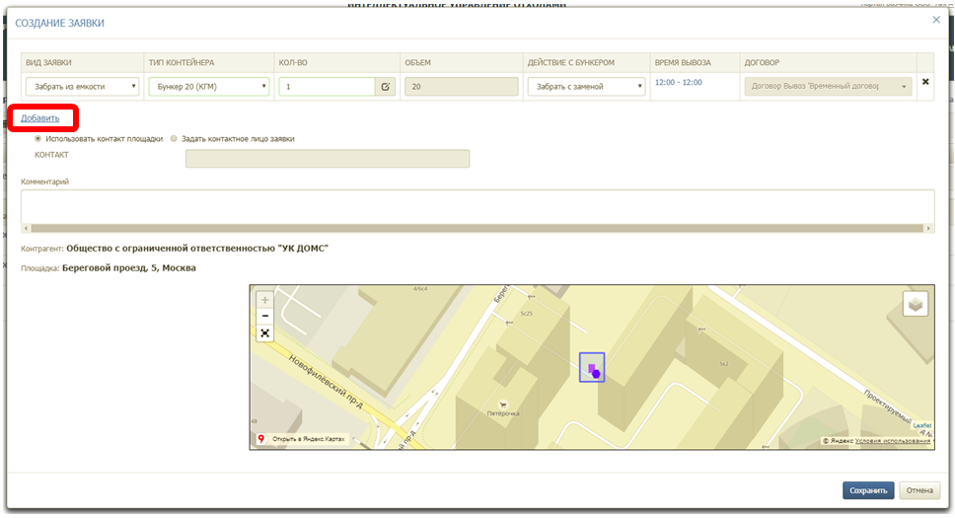
Рисунок 11. Создание задания на один тип контейнера
Для создания заявки на несколько типов контейнеров необходимо нажать на ссылку «Добавить» (Рисунок 11) и заполнить открывшиеся поля для другого типа емкости.
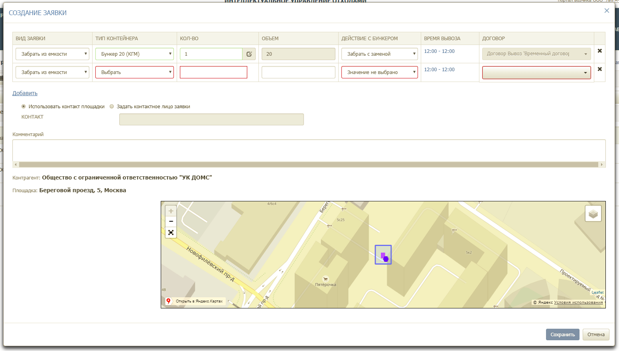
Рисунок 12. Создание заявки на несколько типов емкости
Если с площадки необходимо вывести какой-то конкретный контейнер, то его номер необходимо указать в окне, которое открывается при нажатии (Рисунок 12) и в открывшемся окне выбрать необходимую емкость из предлагаемого списка (Рисунок 13).
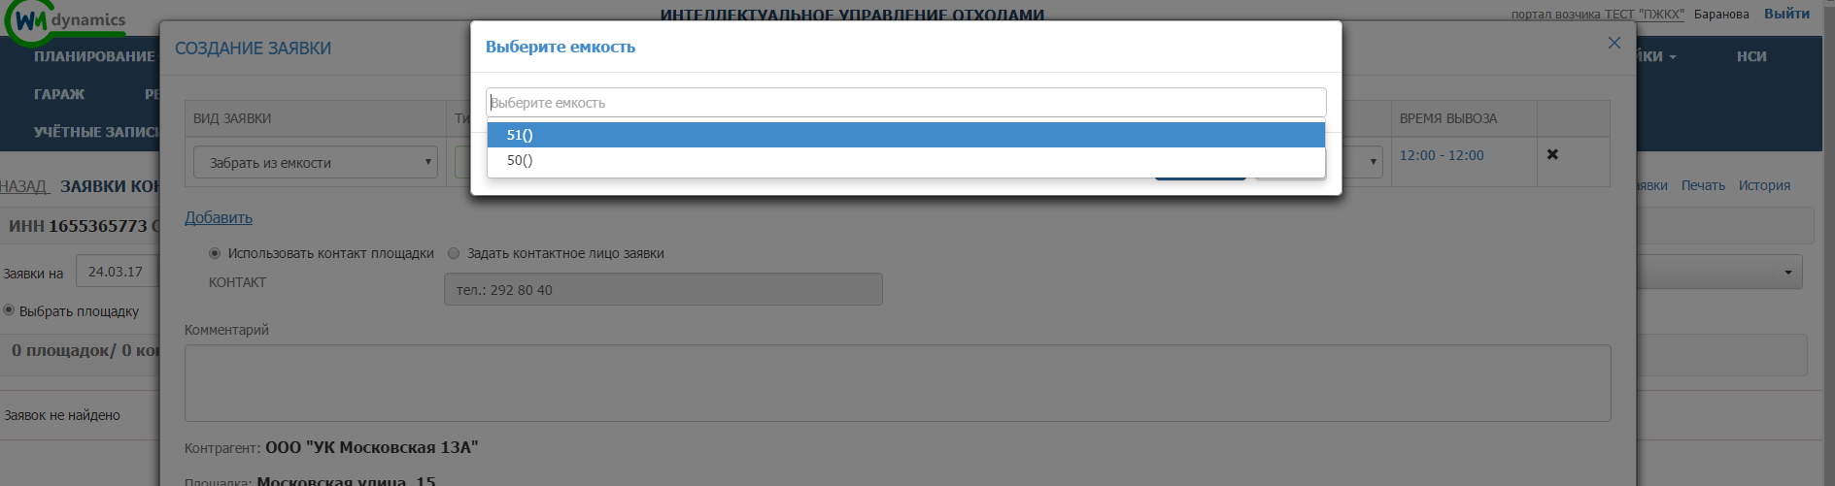
Рисунок 13. Выбор емкости для вывоза при создании заявки
После заполнения всех необходимых полей необходимо нажать на кнопку для сохранения заявки либо кнопку 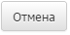 для закрытия окна без сохранения заявки (Рисунок 14).
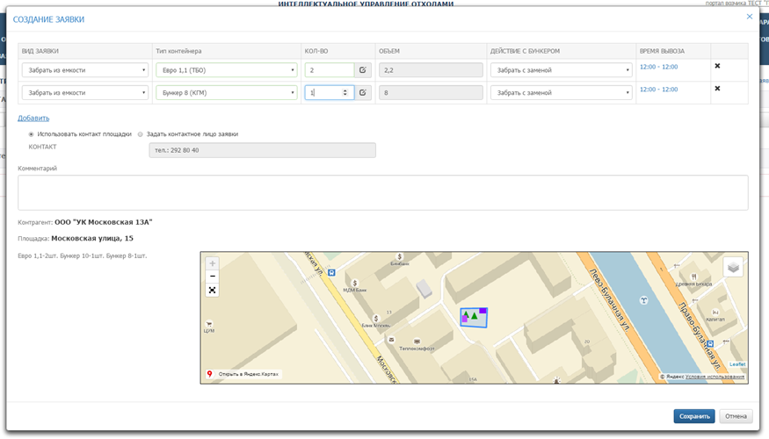
Рисунок 14. Создание новой заявки

Создание заявки на установку бункера на новую временную площадку.
Для создания заявки на установку бункера на новой площадке необходимо выбрать значение «Создать новую площадку (заявка на установку)» и нажать на кнопку (Рисунок 15)
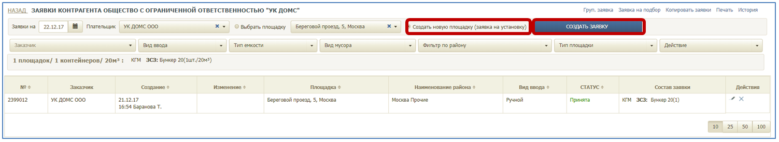
Рисунок 15. Создание заявки на установку бункера на новую площадку.
В открывшемся окне необходимо указать вид мусора, тип и количество контейнеров, задать время установки контейнера и контакты. На карте необходимо указать место расположения площадки, заполнить поля «Район» и «Участок» (Рисунок 16).
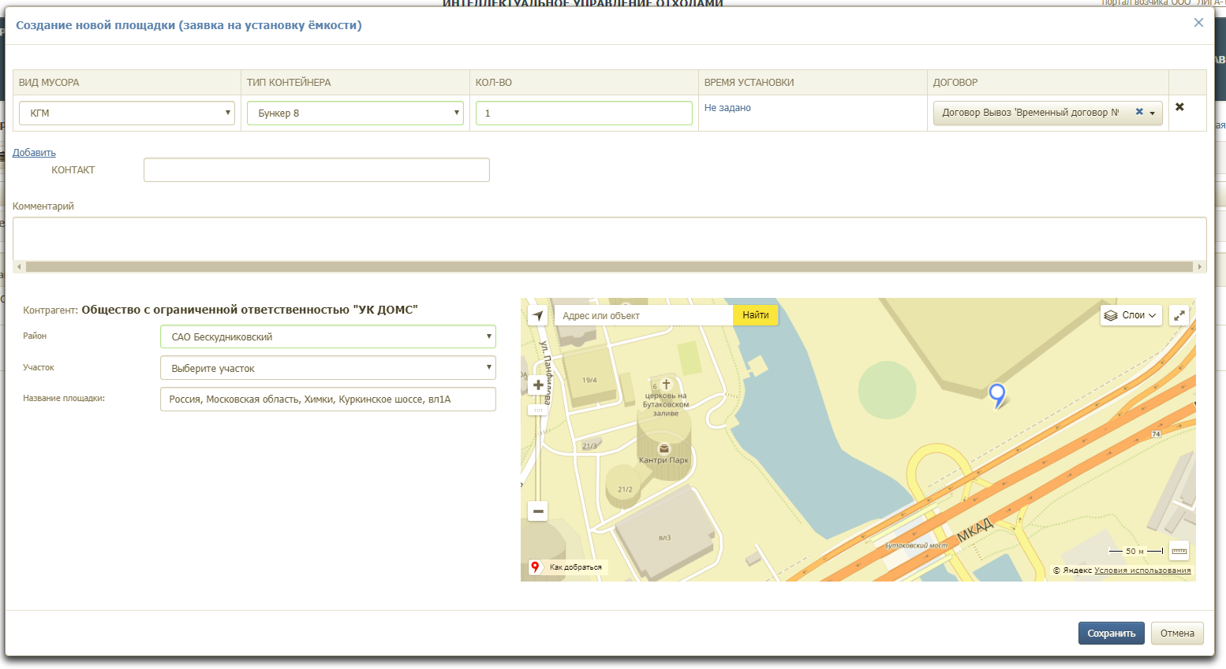
Рисунок 16. Создание заявки на новую площадку
Для создания заявки на установку необходимо нажать на кнопку , либо для закрытия окна без сохранения заявки.

Редактирование заявок
Для редактирования заявки необходимо нажать на кнопку и в открывшемся окне отредактировать нужные поля, после этого нажать на кнопку для сохранения заявки либо кнопку для отмены действия (Рисунок 17).
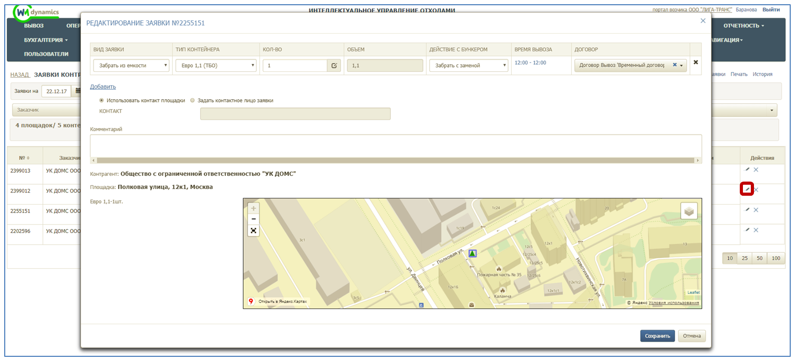
Рисунок 17. Редактирование заявки

Удаление заявок
Для удаления заявки необходимо напротив заявки, которую требуется удалить, нажать на кнопку (Рисунок 18).
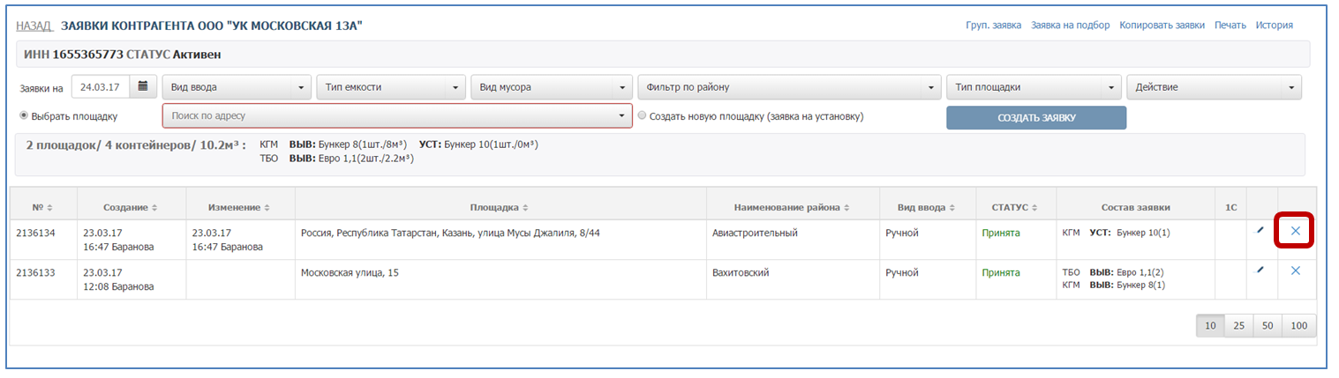
Рисунок 18. Удаление заявки

Создание групповой заявки
Для создания групповой заявки необходимо во вкладке «Заявка» нажать на кнопку 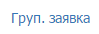 (Рисунок 19).
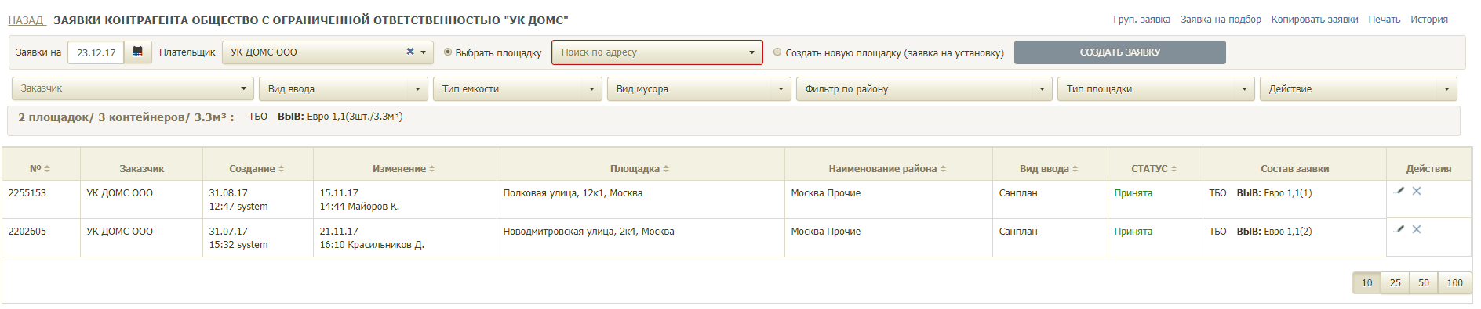
Рисунок 19. Создание групповой заявки
В открывшемся окне выводятся все площадки, зарегистрированные на клиента, для удобства поиска реализованы фильтры (Рисунок 20):
- по району;
- по площадке;
- по типу мусор;
- типу емкости.
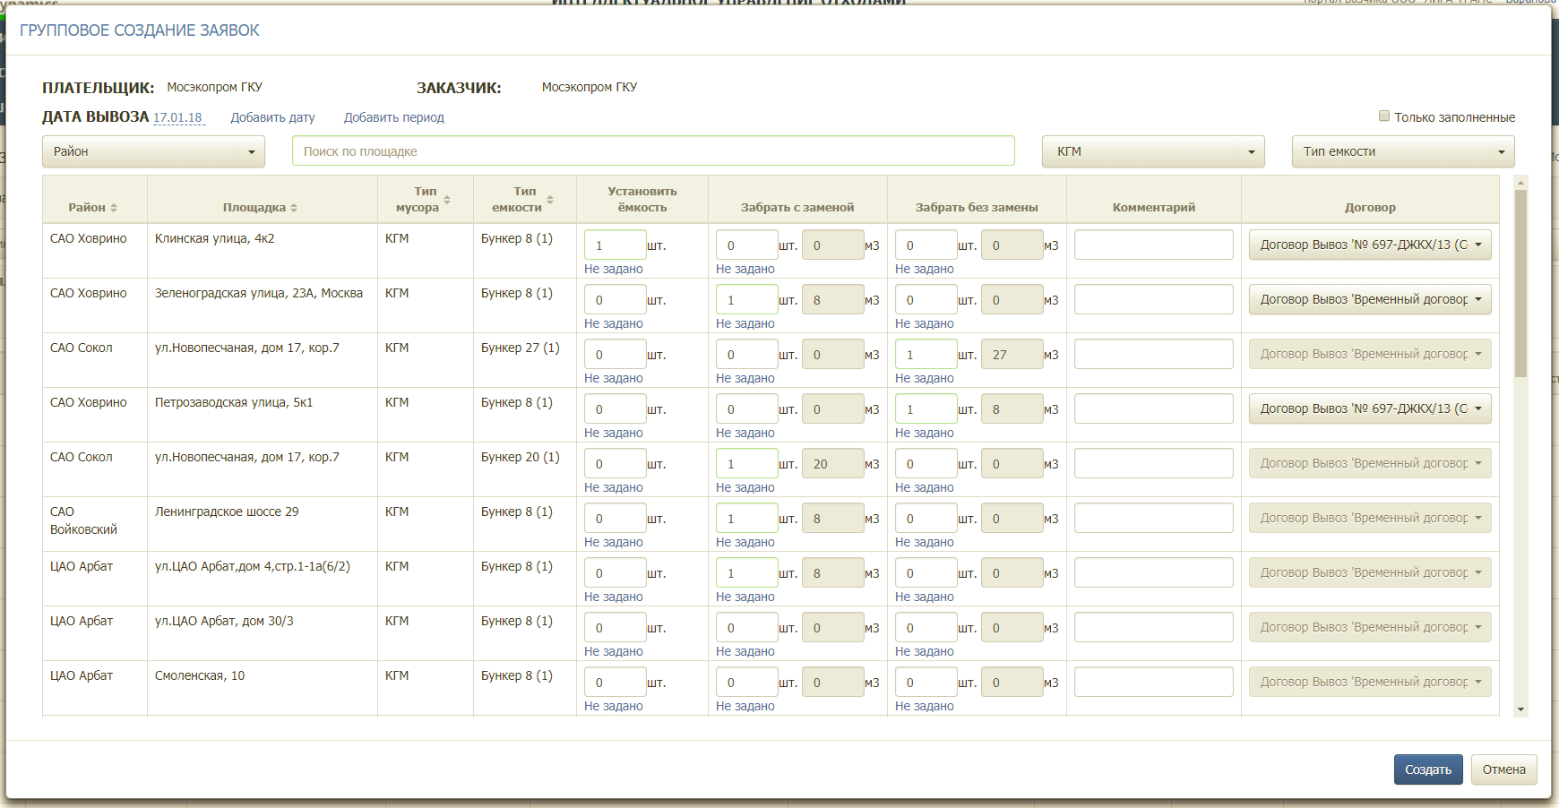
Рисунок 20. Создание групповой заявки
Форма реализована для создания аналогичных заявок на несколько дат одновременно. Для этого в открывшемся окне необходимо нажать и ввести дату, на которую необходимо создать заявку. После ввода всех дат необходимо заполнить столбцы таблицы по нужным площадкам и типу действия, указав количество контейнеров (Рисунок 21).
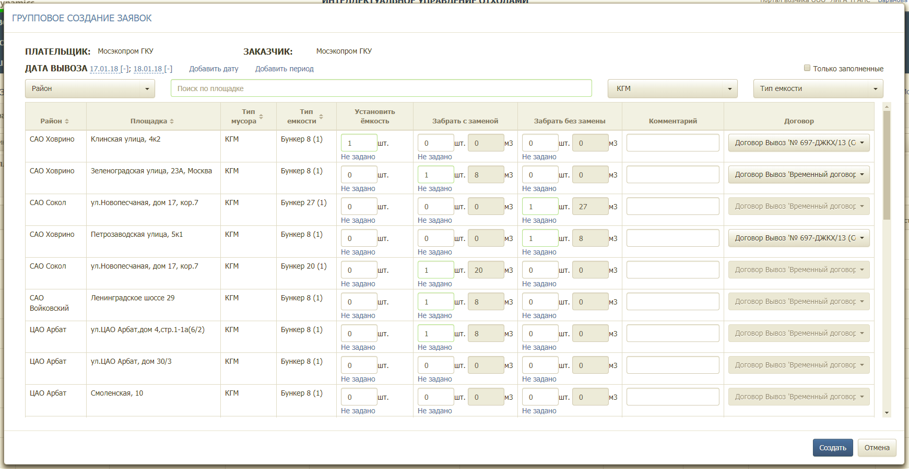
Рисунок 21. Заполненная таблица групповой заявки.
После ввода всех данных необходимо нажать на кнопку 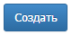, после чего откроется модальное окно со всеми создаваемыми заявками и датами их создания. Для сохранения заявок нажимается кнопка 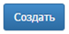, либо кнопку для отмены действия (Рисунок 22).
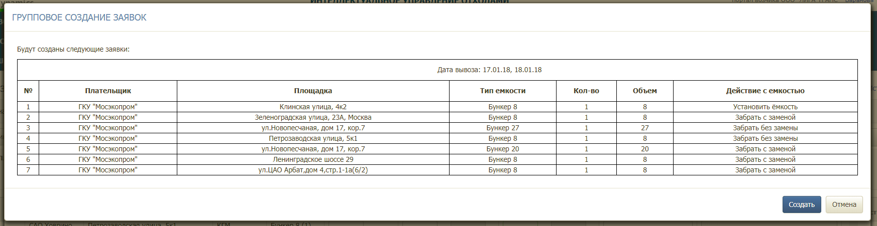
Рисунок 22. Таблица создания групповой заявки
Если данные групповой заявки были введены верно, по выбранным датам будут созданы необходимые заявки. Если данные были введены не верно откроется предупреждающее окно (Рисунок 23) и после нажатия кнопки ОК система вернется в окно группового создания заявок.
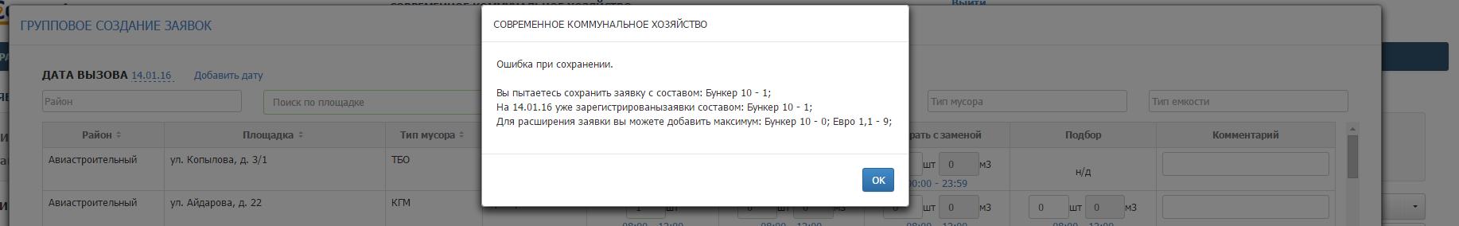
Рисунок 23. Окно ошибки при сохранении групповой заявки.

Создание заявок на подбор
Для создания заявки на подбор необходимо на странице просмотра заявок контрагента нажать на кнопку (Рисунок 24).
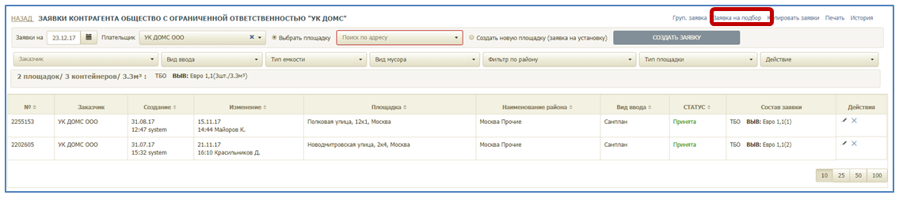
Рисунок 24. Переход к созданию заявки на подбор
В открывшемся модальном окне необходимо указать (обязательные поля выделены красным):
- тип и количество контейнеров;
- объем (заполнится автоматически);
- действие с бункером;
- время вывоза;
- телефон;
- комментарий;
- район;
- участок.
Затем необходимо в поле поиска на карте написать адрес точки, на которую нужно подать заявку на подбор, и нажать на кнопку . После этого необходимо левой кнопкой мыши кликнуть в точку, в которой требуется забрать мусор, и нажать кнопку для сохранения заявки, либо кнопку для закрытия окна без сохранения заявки (Рисунок 25).
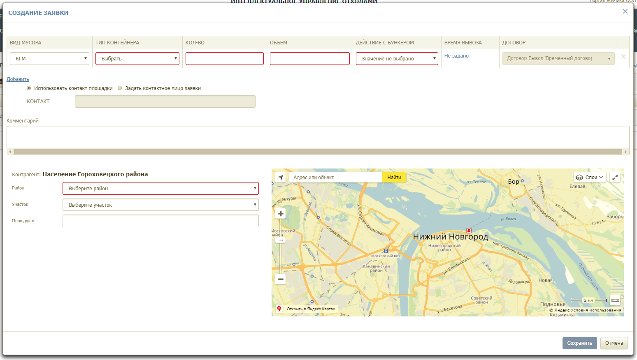
Рисунок 25. Создание заявки на подбор

Создание заявок на подбор с объездом
Для создания заявки на подбор с объездом необходимо нажать на кнопку (Рисунок 26).
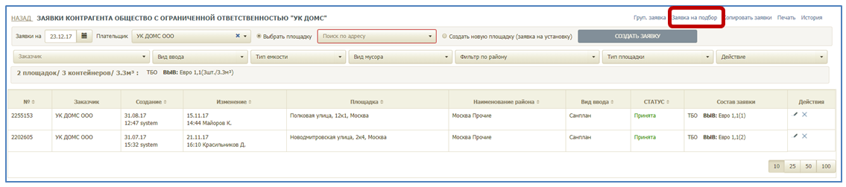
Рисунок 26. Выбор площадки для создания заявки на подбор
В открывшемся модальном окне необходимо указать (обязательные поля выделены красным):
- тип и количество контейнеров;
- объем (заполнится автоматически);
- действие с бункером (необходимо указать «Подбор с объездом»);
- время вывоза;
- телефон;
- комментарий;
- район;
- участок.
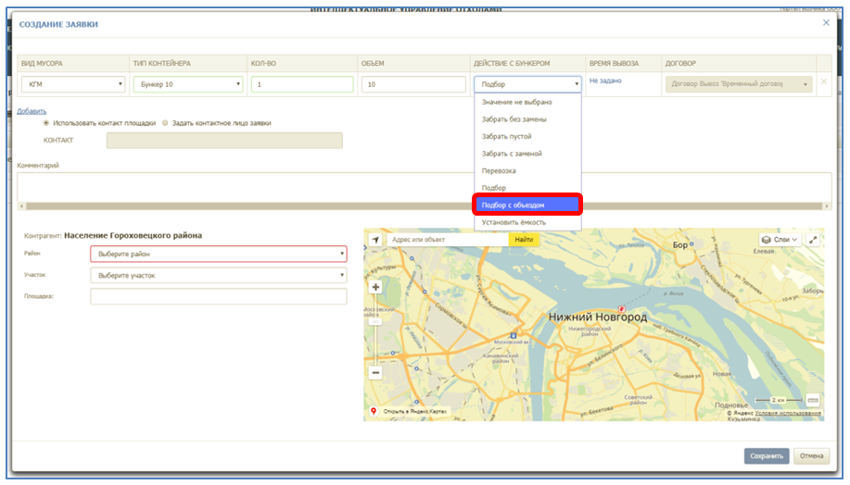
Рисунок 27. Выбор действия с бункером.
В поле «Площадка» необходимо установить курсор, после чего на карте необходимо указать место нахождения площадки.
Для добавления точки объезда необходимо нажать на кнопку (Рисунок 28). В появившемся поле «Точка объезда» необходимо установить курсор (щелкнув левой кнопкой мыши по полю), а затем необходимо отметить на карте место объезда, щелкнув левой кнопкой мыши по необходимому адресу. (Рисунок 28).
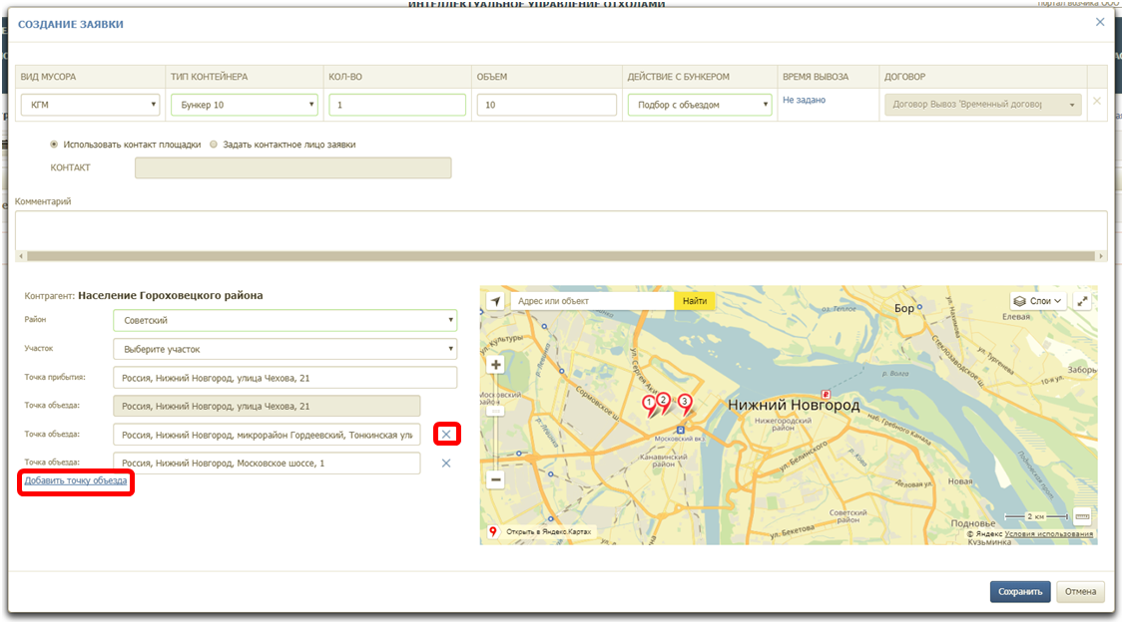
Рисунок 28. Добавление точки объезда.
Для удаления точки объезда необходимо нажать на (Рисунок 28).
Для редактирования точки объезда необходимо удалить адрес в поле «Точка объезда» и указать отредактированное место на карте.
После добавления всех точек объезда необходимо нажать на кнопку 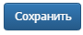 для добавления заявки, либо 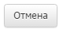 для закрытия окна.

Копирование заявок
Для копирования заявок необходимо выбрать дату, с которой требуется копировать заявки, и нажать на кнопку (Рисунок 29).
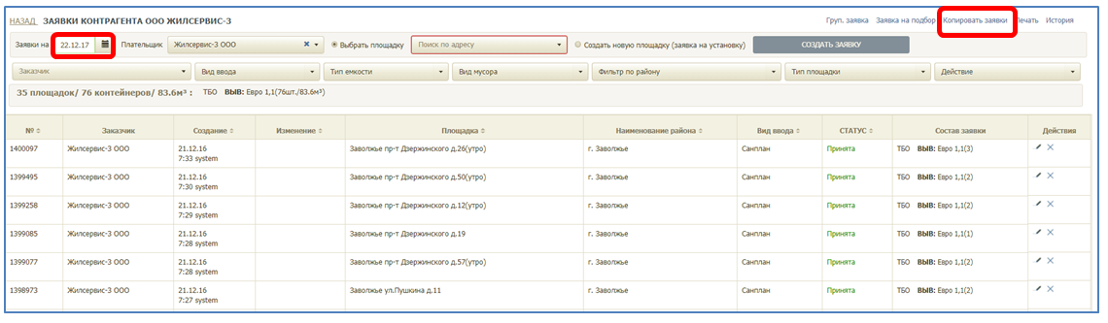
Рисунок 29. Копирование заявок
В открывшемся модальном окне необходимо выбрать дату вывоза, на которую требуется скопировать заявки, поставить галочки напротив заявок, которые требуется скопировать, либо галочку в заголовке таблицы для выделения всех заявок, а затем нажать на кнопку 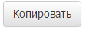для копирования либо кнопку 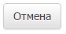для отмены копирования (Рисунок 30).
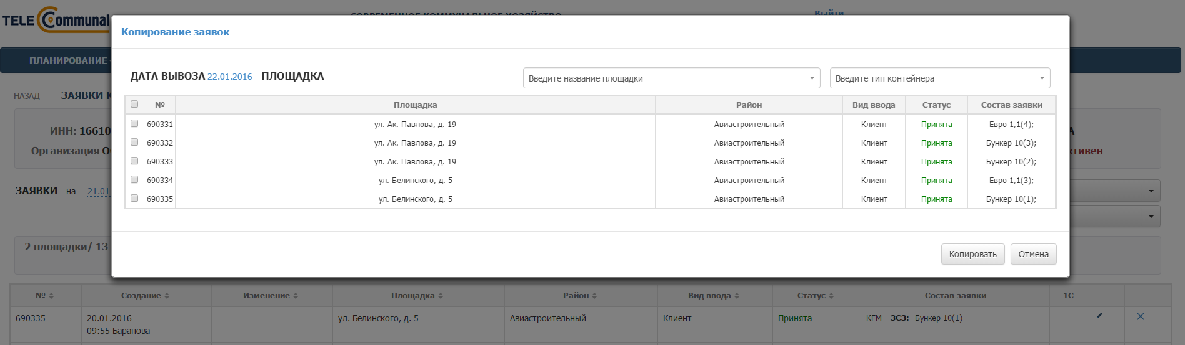
Рисунок 30. Копирование заявок

Контроль вывоза
Для просмотра плановых и фактических показателей вывоза мусора по каждой площадке на выбранную дату (по умолчанию отображаются данные на текущую дату), а также подробной карты вывоза, необходимо нажать на раздел «Контроль» в меню и выбрать подраздел «Контроль вывоза».
На карте вывоза отображаются все площадки, заявки на вывоз мусора с которых включены в маршруты на выбранную дату:
- зеленым цветом отображаются полностью вывезенные площадки по отметке водителя, посещение которых по отметке водителя совпадает с отметкой GPS;
- синим цветом – площадки, отмеченные как полностью вывезенные, но по которым посещение зафиксировано только по отметке водителя, и отсутствует отметка о посещении по GPS;
- оранжевым цветом – площадки, по которым был полный невывоз;
- желтым цветом – площадки, по которым был частичный невывоз;
- красным цветом – площадки, до которых ТС еще не доехало;
- голубым – площадки не назначенные на маршрут.
В верхней части карты вывоза приводится сводная информация по плановому и фактическому объему, количеству площадок каждого вида в маршруте на выбранную дату вывоза, а также плановое и фактическое количество вывезенных контейнеров в разрезе типов контейнеров (Рисунок 31).
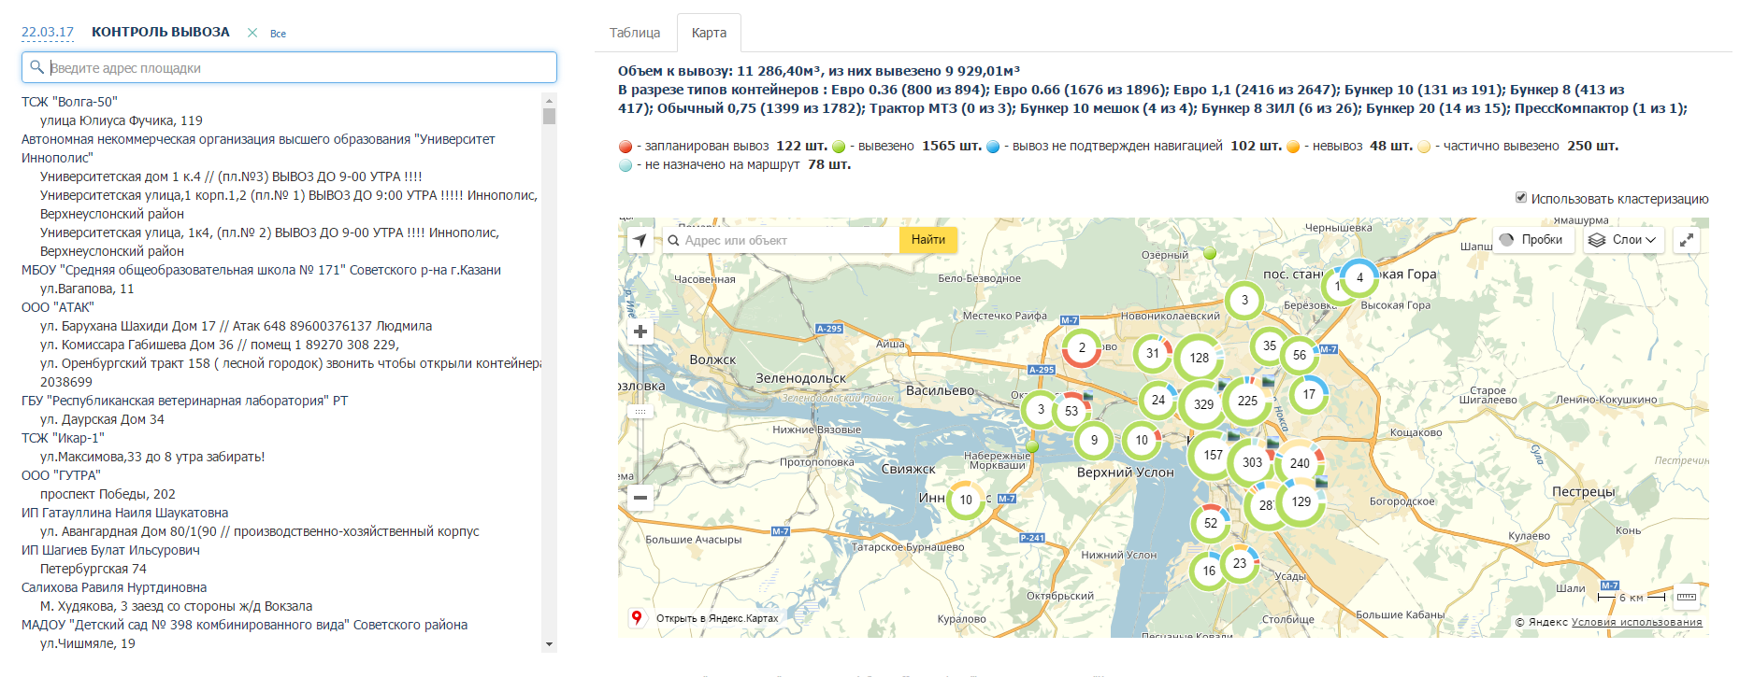
Рисунок 31. Контроль вывоза
В открывшемся окне раздела (Рисунок 32) для просмотра информации по площадке в поле поиска необходимо начать вводить название площадки и затем нажать левой кнопкой мыши на название площадки для отображения подробной информации по вывозу. По умолчанию отобразится информация в табличной форме (Рисунок 32), для просмотра информации в режиме карты вывоза необходимо переключиться на вкладку «Карта» (Рисунок 33).
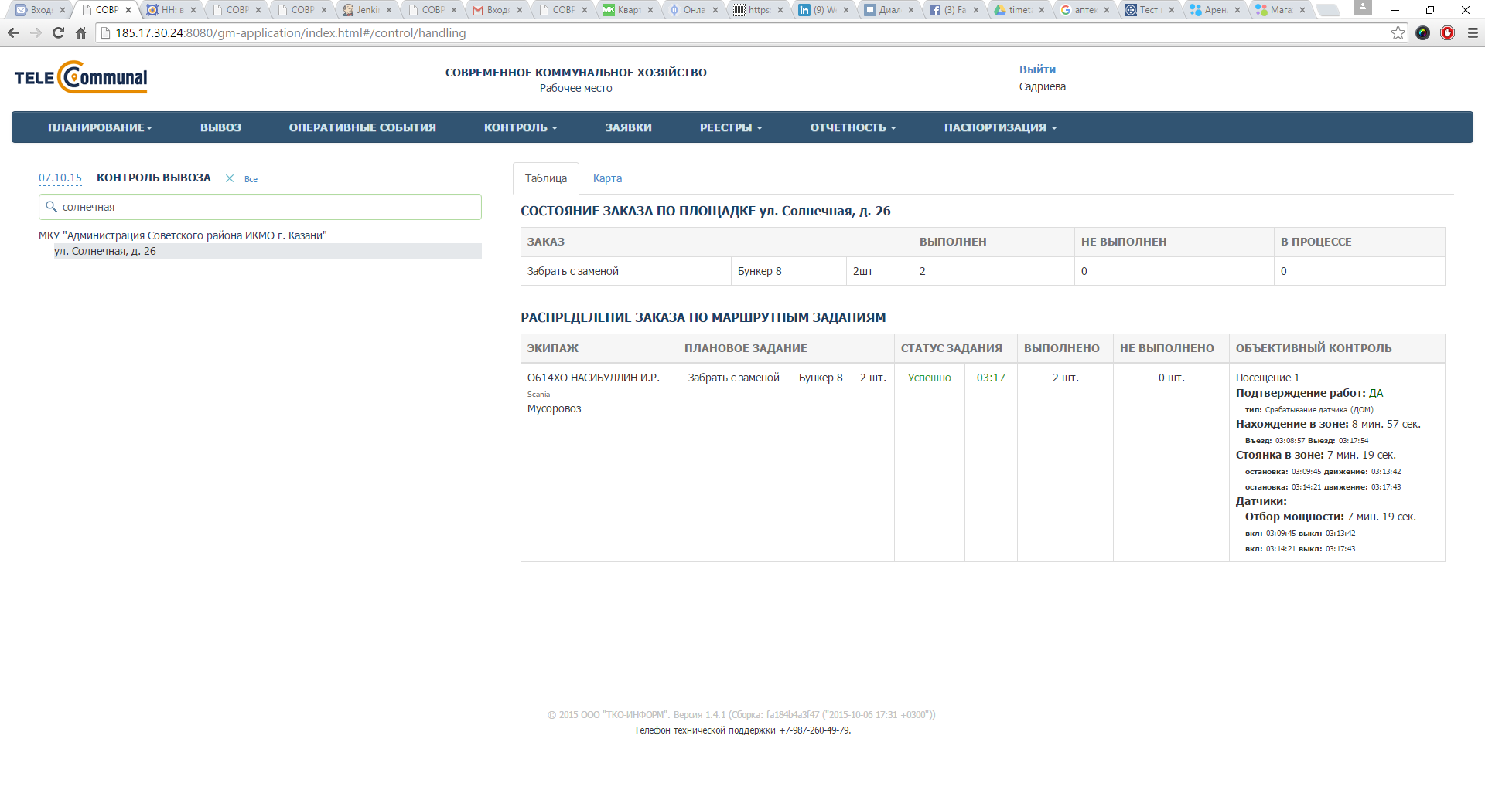
Рисунок 32. Выбор площадки и просмотр информации о вывозе в табличной форме
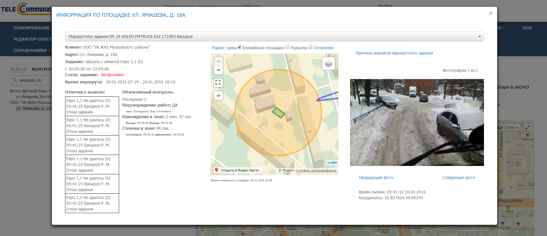
Рисунок 33. Выбор площадки и просмотр информации о вывозе на карте

Печать заявок
Для печати заявок необходимо нажать на кнопку (Рисунок 34).
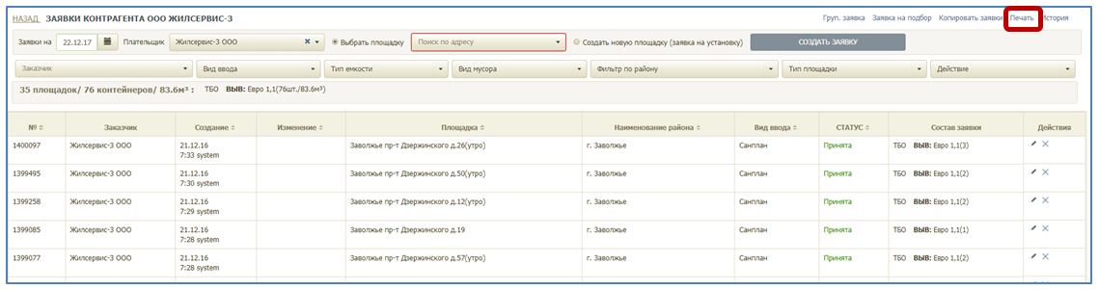
Рисунок 34. Печать заявок
В открывшемся модальном окне необходимо выбрать период печати перечня заявок, при необходимости можно воспользоваться фильтрами по типу контейнера и району. После это необходимо нажать на кнопку для печати заявок или на кнопку 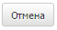 для закрытия окна (Рисунок 35).
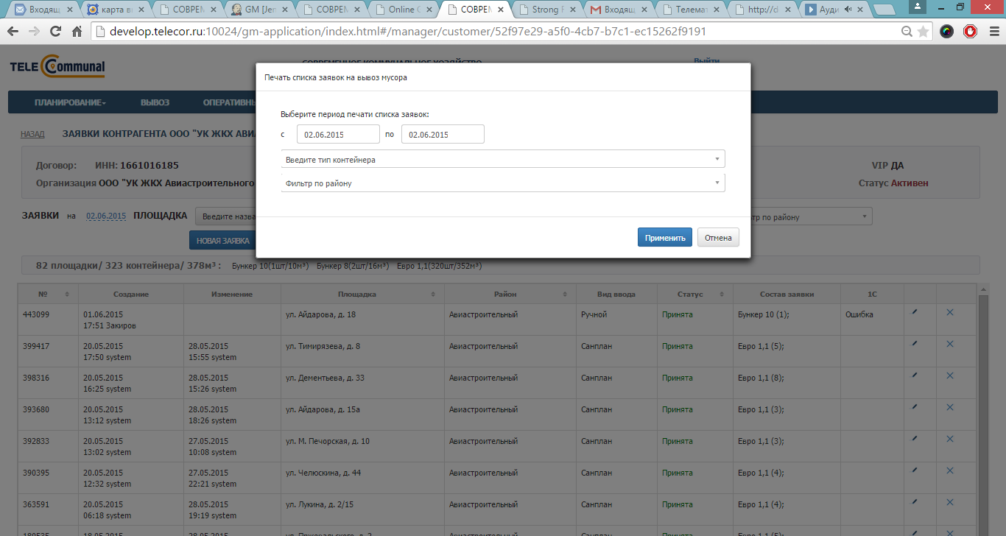
Рисунок 35. Выбор периода печати

История заявок
Для печати истории заявок необходимо нажать на кнопку (Рисунок 36).
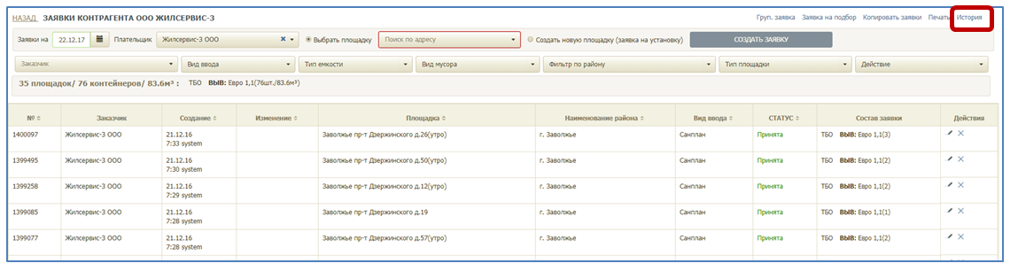
Рисунок 36. Печать истории заявок
В открывшемся модальном окне необходимо выбрать период печати истории заявок, при необходимости можно воспользоваться фильтром по району. После это необходимо нажать на кнопку 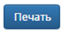 для печати заявок или на кнопку для отмены печати (Рисунок 37).
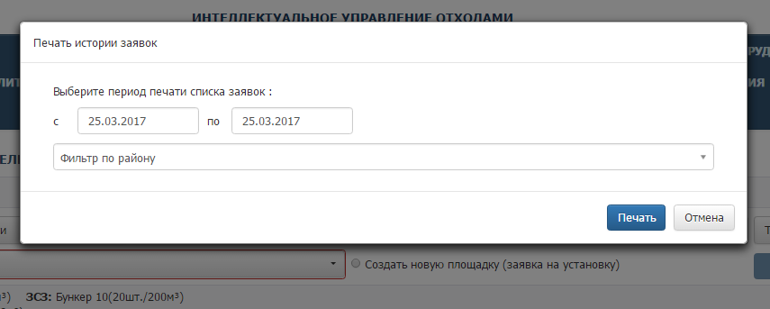
Рисунок 37. Выбор периода печати истории заявок

Просмотр всех зарегистрированных заявок
Для просмотра всех заявок, зарегистрированных в системе, необходимо кликнуть левой кнопкой мыши по наименованию раздела «Реестры». В выпадающем списке кликнуть левой кнопкой мыши на пункт меню «Реестры заявок». Откроется раздел «Реестр заявок».
Для удобства работы с реестром заявок используются следующие фильтры:
- по дате;
- по адресу;
- по контрагенту;
- по типу контрагента;
- по району;
- по типу контейнера;
- по оператору;
- по виду ввода;
- по статусу;
- по статусу выгрузки;
- по действию с емкостью.
После установки необходимых фильтров нужно нажать на кнопку «Найти».
Для очистки всех значений фильтров и поиска нажмите на кнопку «Очистить».
Для сброса всех фильтров и отображения полного реестра заявок нажмите на кнопку «Очистить», затем на кнопку «Найти». Реализована строка с информацией по общему количеству заявок и по каждому типу емкости в заявках. При установлении фильтра (фильтров) данные по заявкам пересчитываются, и отражается информация по данным попавшим под фильтр.
Для редактирования заявки необходимо нажать на кнопку , для удаления заявки – на кнопку (Рисунок 38).
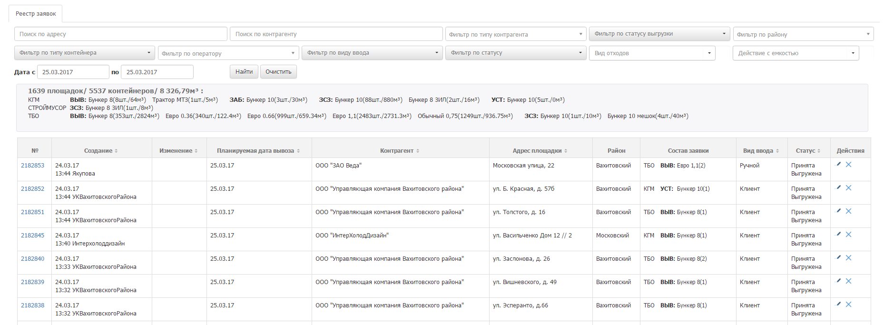
Рисунок 38. Раздел «Реестр заявок»

Просмотр корректировок фактического вывоза от клиентов
Для просмотра корректировок фактического вывоза, поступивших от клиентов необходимо левой кнопкой мыши нажать на пункт меню «Корректировка» (Рисунок 39).
Для удобства поиска реализованы фильтры:
- по контрагенту;
- по площадке;
- по району;
- по типу контейнера;
- по статусу претензии;
- по виду ввода претензии.
Для того чтобы отклонить или принять все претензии необходимо нажать на кнопку 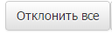 или на кнопку 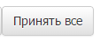 (Рисунок 39).
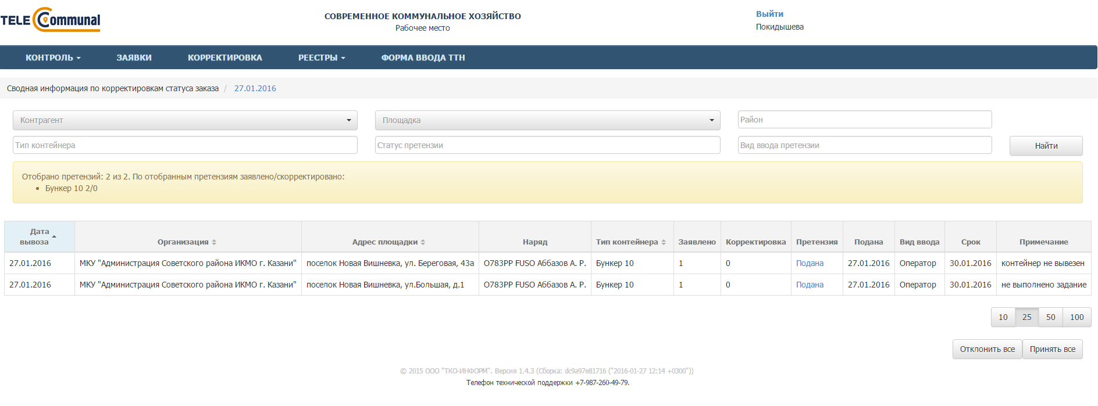
Рисунок 39. Раздел "Корректировка"
Для просмотра статуса заказов и претензий за любую дату или интервал необходимо левой кнопкой мыши нажать на дату, выбрать нужную дату или интервал, поставив галочку напротив поля «По», и нажать на кнопку или 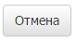. Для удобства выбора периода добавлены кнопки выбора периода: «За прошлый месяц», «За текущий месяц», «Вчера», «Сегодня» (Рисунок 40).
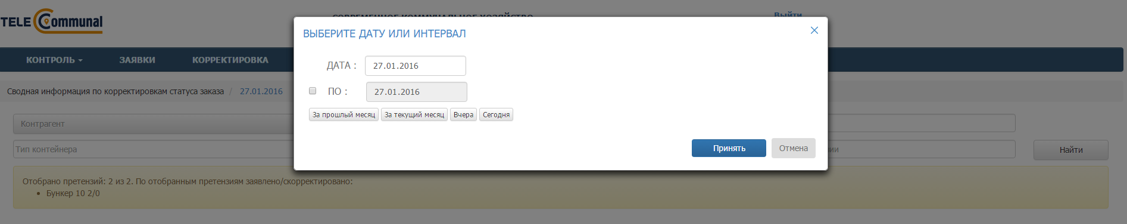
Рисунок 40. Выбор даты интервала просмотра претензий
Для обработки претензии необходимо левой кнопкой мыши нажать на статус претензии (по умолчанию «Подана») (Рисунок 41).
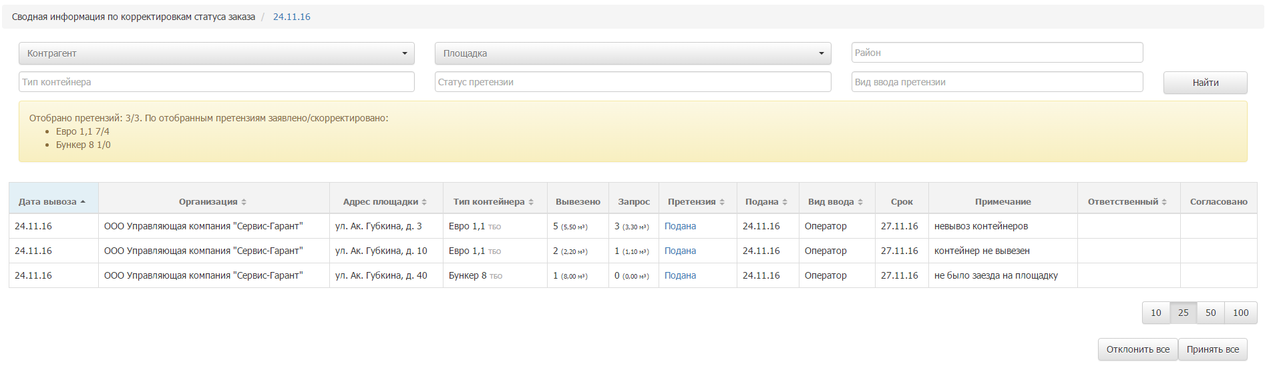
Рисунок 41. Просмотр поданной претензии
В открывшемся окне при нажатии на кнопку в строке «Заказано» открывается таблица данных по истории заказа (Рисунок 42).
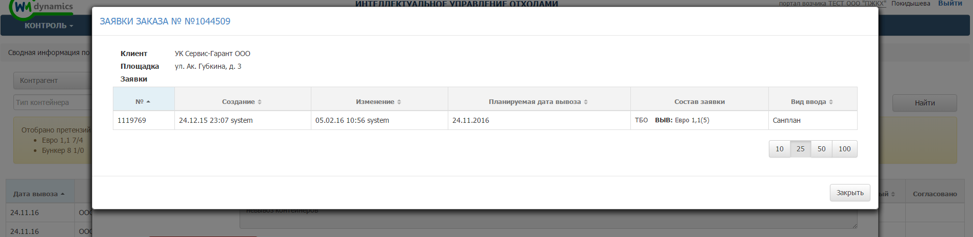
Рисунок 42. Окно информации о заказа
При нажатии на кнопку в строке «Вывезено» открывается информация по работам на площадке (Рисунок 43).
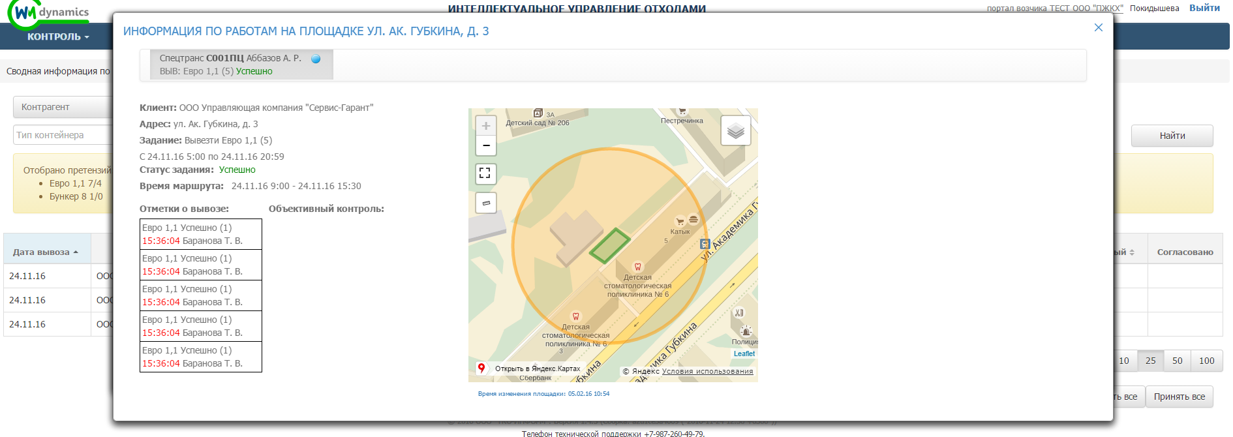
Рисунок 43. Информация по работам на площадке
При нажатии на кнопку в строке «Состояние заказа» открывается окно «История обработки заказа» (Рисунок 44).
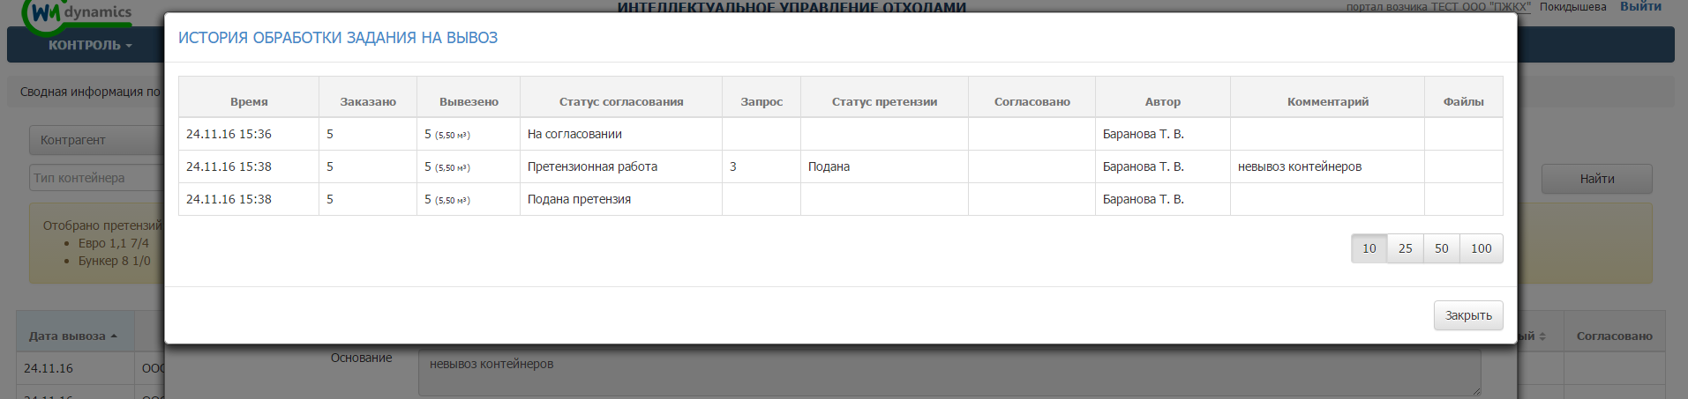
Рисунок 44. История обработки задания

Обработка претензии
Для того что бы обработать претензию в поле «Действие» необходимо выбрать из выпадающего списка нужное значение (Рисунок 45).
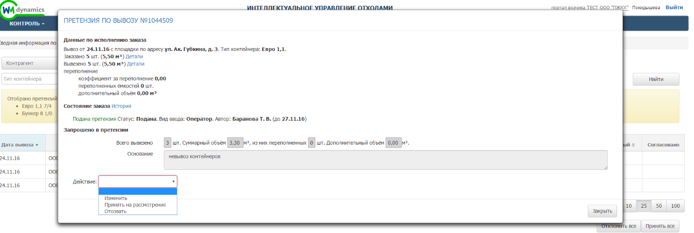
Рисунок 45. Действие с емкостью
При выборе действия «Изменить» необходимо ввести скорректированное количество вывезенных ёмкостей, переполнений и указать обоснование корректировки. Для сохранения внесенных изменений в претензию необходимо нажать на кнопку «Изменить», для закрытия окна нажать на кнопку «Закрыть» (Рисунок 46).
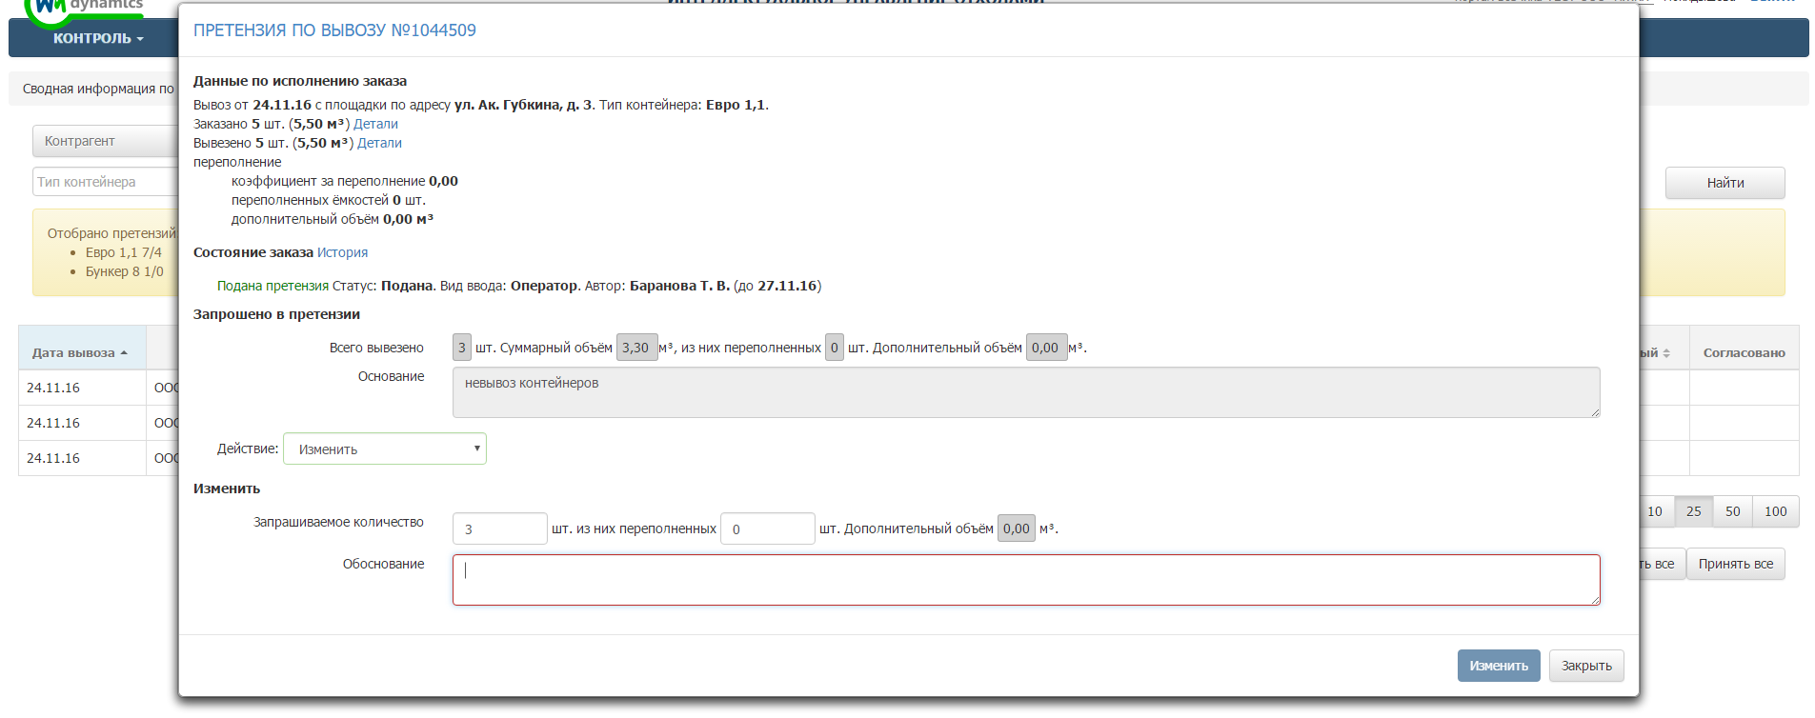
Рисунок 46. Корректировка претензии
Для отклонения претензии необходимо выбрать действие «Отозвать» и в появившемся поле «Обоснование» указать причину ее отклонения (Рисунок 47). Для отзыва претензии необходимо нажать «Отозвать», либо «Закрыть» для закрытия окна.
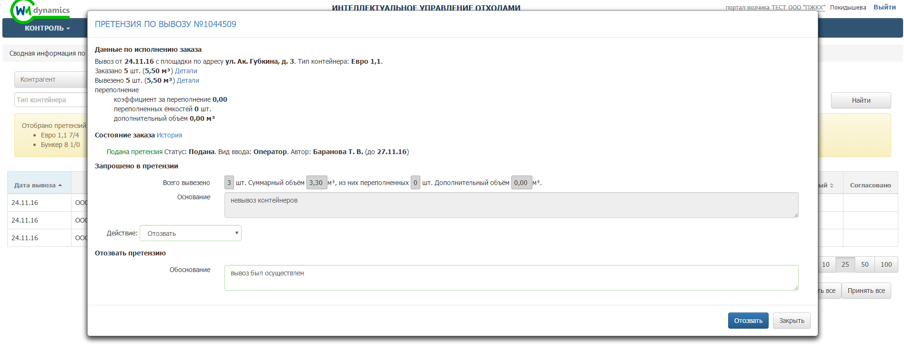
Рисунок 47. Отклонение претензии
Для начала работы с претензией необходимо выбрать действие «Принять на рассмотрение», при необходимости заполнить поле обоснование. Для подтверждения начала работы с претензией необходимо нажать на кнопку 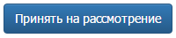, либо 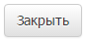 для закрытия окна (Рисунок 48).
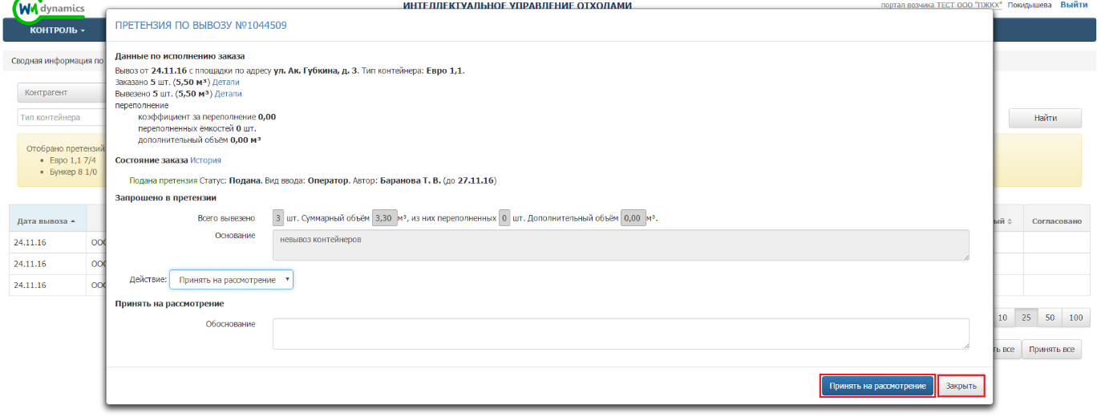
Рисунок 48. Принятие претензии на рассмотрение
После того как претензия была принята на рассмотрение, для ее обработки доступны следующие действия: принять, принять с правками и отклонить (Рисунок 49).
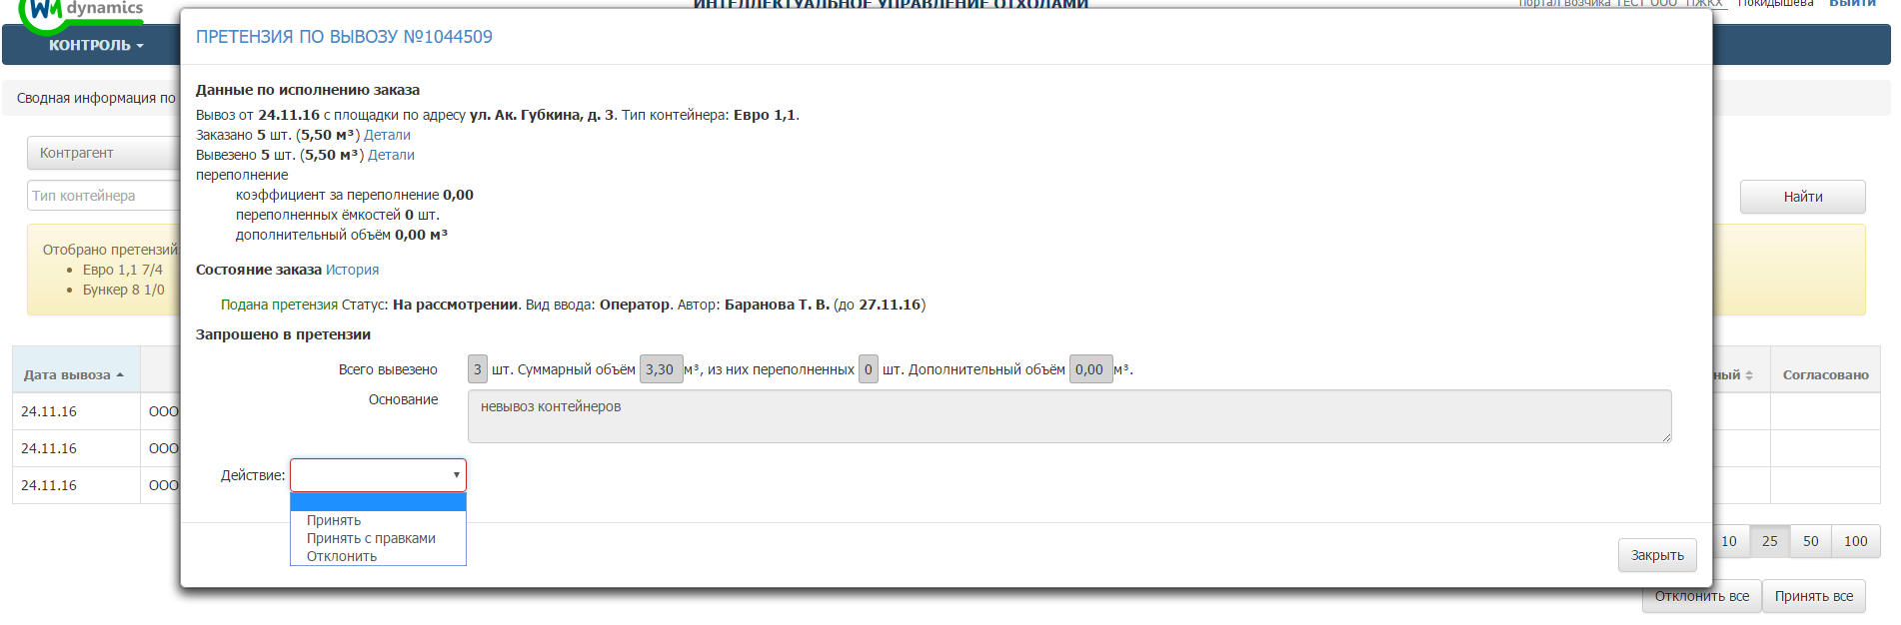
Рисунок 49. Действие с претензией принятой на рассмотрение

Действие с принятой на рассмотрение претензией
Для принятия претензии необходимо выбрать действие «Принять», заполнить поле «Обоснование» и указать ответственного (Рисунок 50).
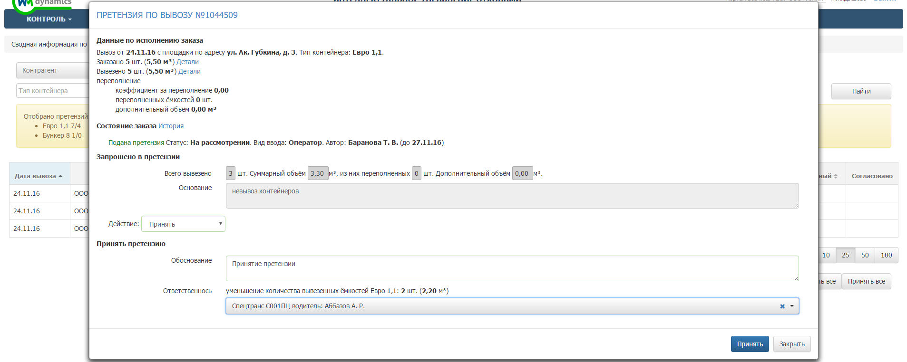
Рисунок 50. Принятие претензии от клиента
Для принятия претензии после внесения в нее корректировки необходимо выбрать действие «Принять с правками». Скорректировать количество вывезенных контейнеров и (или) их переполнение, указать причину изменения претензии в поле «Обоснование» и указать ответственного. При необходимости можно прикрепить файл с фото для подтверждения введенных данных (Рисунок 51).
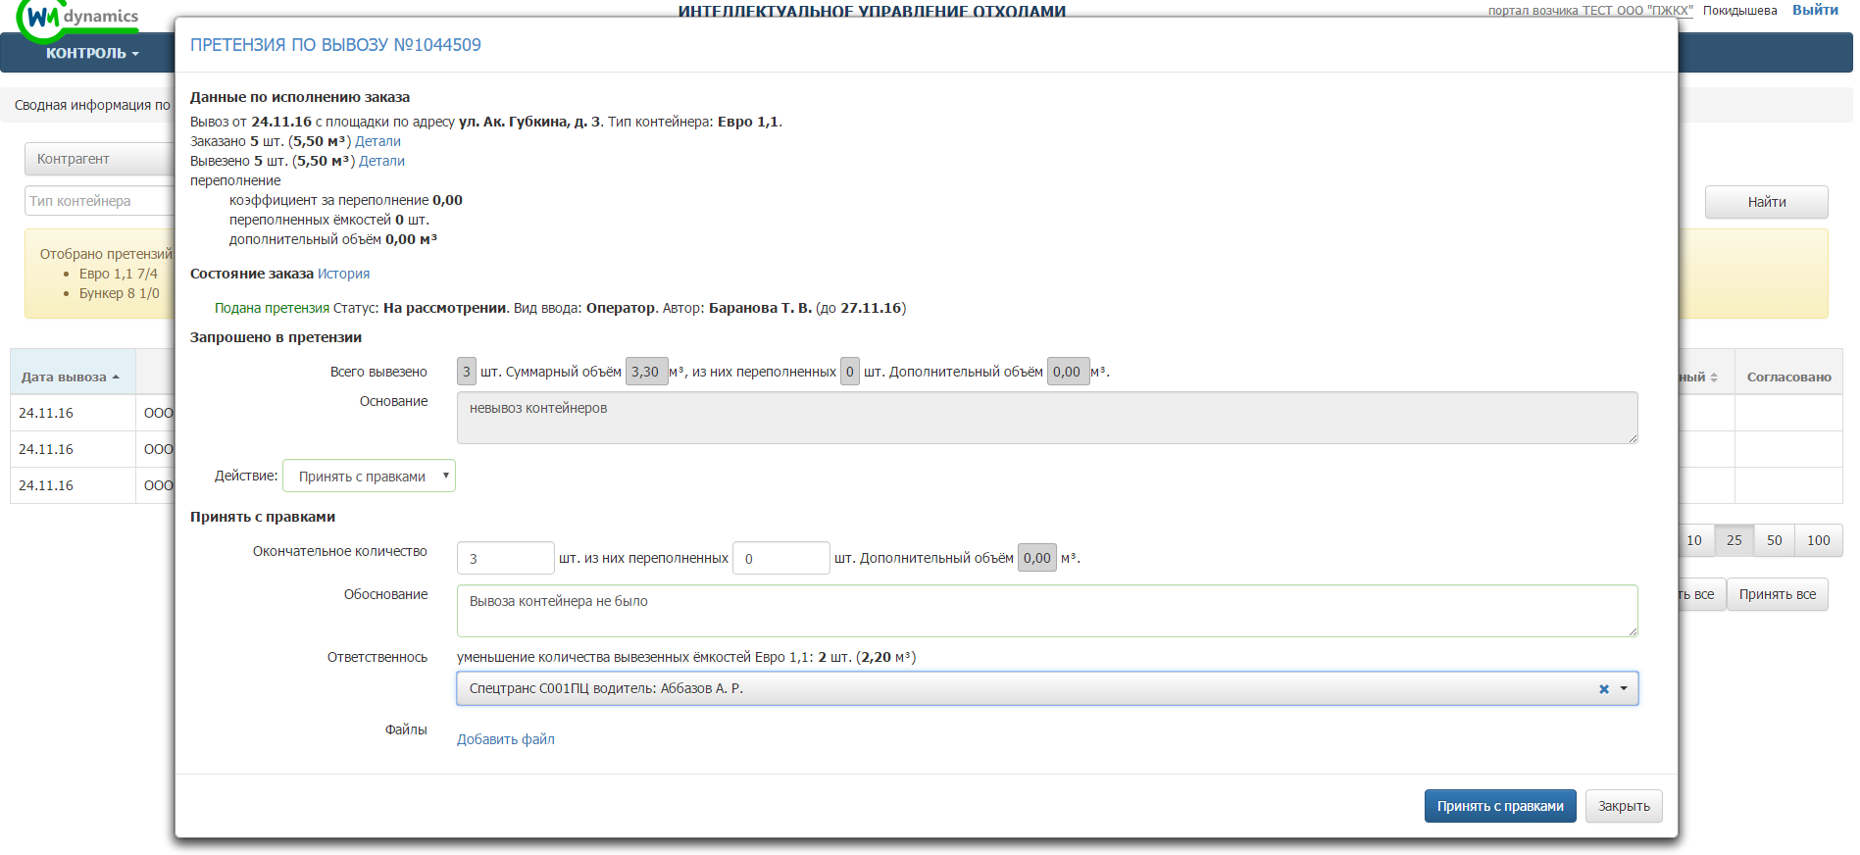
Рисунок 51. Принятие претензии с правками
Для отклонения поданной претензии необходимо выбрать действие «Отклонить», указать причину отклонения претензии и при необходимости приложить файл с данными подтверждающими вывоз (Рисунок 52).
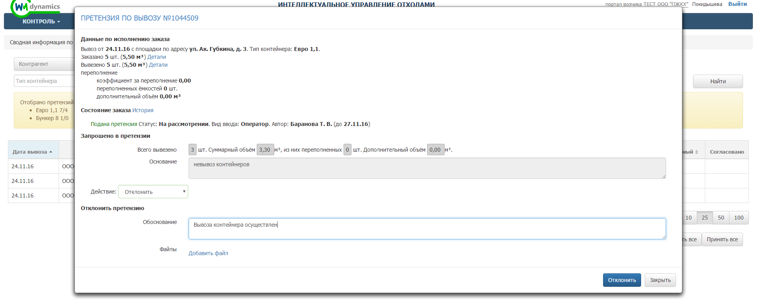
Рисунок 52. Отклонение поданной претензии

Контроль вывоза
Для просмотра плановых и фактических показателей вывоза мусора по каждой площадке на выбранную дату (по умолчанию отображаются данные на текущую дату), а также подробной карты вывоза, необходимо нажать на раздел «Контроль» в меню и выбрать подраздел «Контроль вывоза».
На карте вывоза отображаются все площадки, заявки на вывоз мусора с которых включены в маршруты на выбранную дату:
- зеленым цветом отображаются полностью вывезенные площадки по отметке водителя, посещение которых по отметке водителя совпадает с отметкой GPS;
- синим цветом – площадки, отмеченные как полностью вывезенные, но по которым посещение зафиксировано только по отметке водителя, и отсутствует отметка о посещении по GPS;
- оранжевым цветом – площадки, по которым был полный невывоз;
- желтым цветом – площадки, по которым был частичный невывоз;
- красным цветом – площадки, до которых ТС еще не доехало;
- голубым – площадки не назначенные на маршрут.
В верхней части карты вывоза приводится сводная информация по плановому и фактическому объему, количеству площадок каждого вида в маршруте на выбранную дату вывоза, а также плановое и фактическое количество вывезенных контейнеров в разрезе типов контейнеров (Рисунок 31).
Рисунок 53. Контроль вывоза
В открывшемся окне раздела (Рисунок 32) для просмотра информации по площадке в поле поиска необходимо начать вводить название площадки и затем нажать левой кнопкой мыши на название площадки для отображения подробной информации по вывозу. По умолчанию отобразится информация в табличной форме (Рисунок 32), для просмотра информации в режиме карты вывоза необходимо переключиться на вкладку «Карта» (Рисунок 33).
Рисунок 54. Выбор площадки и просмотр информации о вывозе в табличной форме
Рисунок 55. Выбор площадки и просмотр информации о вывозе на карте

Форма ввода ТТН
Для редактирования ТТН необходимо в горизонтальном меню перейти в раздел «Форма ввода ТТН». Для поиска ТТН необходимо в поисковой строке ввести номер ТС либо ФИО водителя и нажать на кнопку «Найти».
Для редактирования ТТН необходимо нажать на кнопку (Рисунок 56).
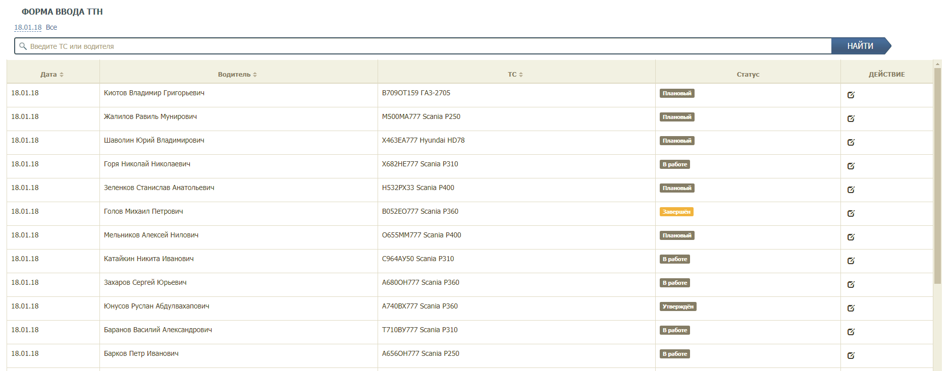
Рисунок 56. Форма ввода ТТН
В открывшейся форме «Корректировка данных по маршруту» необходимо проверить и при необходимости откорректировать данные на вкладках:
- Маршрут;
- Основные работы;
- Одометр;
- Дополнительные работы.
На вкладке «Маршрут» необходимо проверить (скорректировать):
- Время выезда и возврата со стоянки;
- Место и время выгрузки мусора по рейсам;
- Пересчитать пробег (для этого необходимо нажать на ссылку «Пересчитать пробег»);
- Указать грузчика;
- Указать водителя-стажера;
- Вес и объем мусора.
Для добавления рейса необходимо нажать на ссылку «Добавить» под блоком «Рейсы», для удаления рейса – на кнопку напротив рейса.
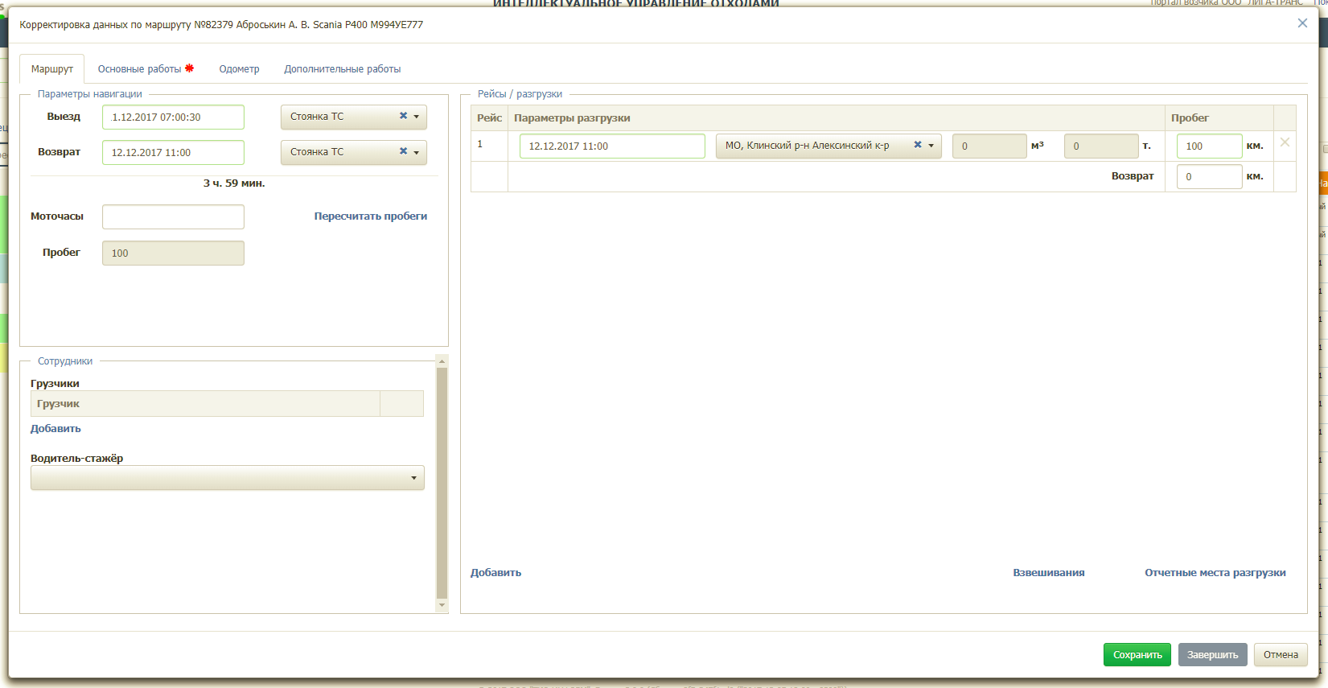
Рисунок 57. Вкладка «Маршруты»
На вкладке «Основные работы» указывается (Рисунок 58):
- Контрагент, создавший заявку;
- Адрес площадки, по которой создано задание;
- Состав задания;
- Причина невывоза (если задание не было выполнено);
- Действие с невывозом;
- Рейс, в котором было вывезено задание.
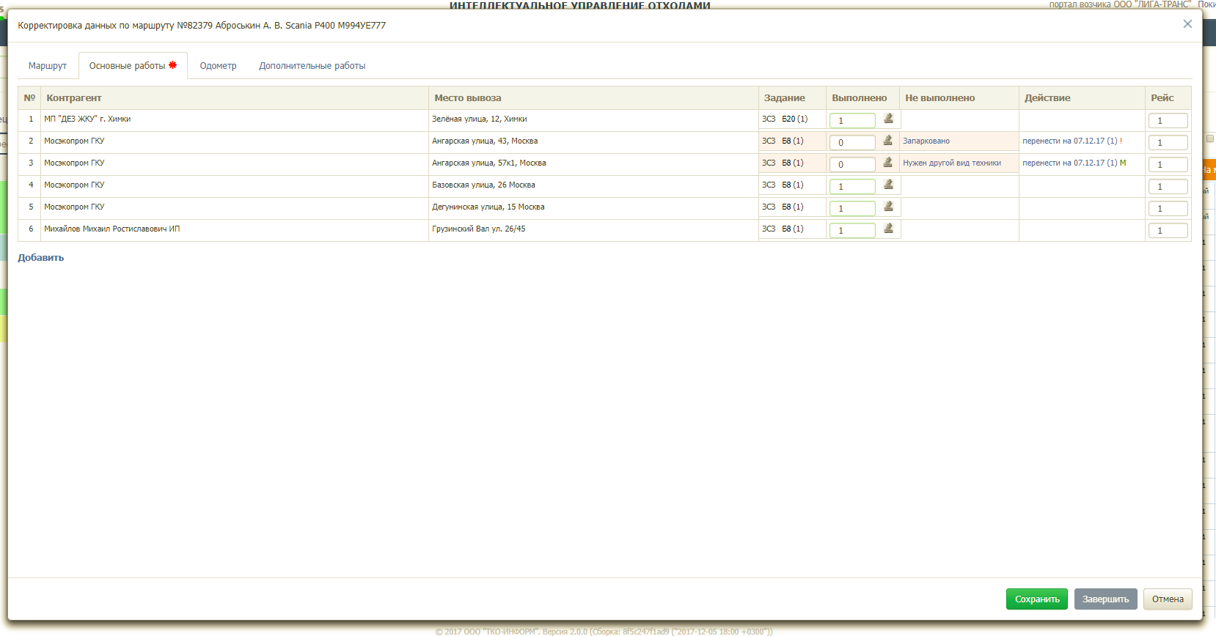
Рисунок 58. Вкладка основные работы
В случае невывоза необходимо указать причину невывоза (если водителем не была отмечена данная точка) и действие с невывозом. По умолчанию выбрано действие переноса невывоза на следующий день: если на следующий день уже есть заявка на данную площадку, то рядом с действием с невывозом стоит значок , если на следующий день нет заявки на данную площадку, то значок (Рисунок 59).
Для указания причины невывоза в случае частичного или полного невывоза необходимо нажать на ссылку «Не задана», в модальном окне выбрать количество контейнеров и указать одну причину невывоз для всех контейнеров, либо для каждого контейнера, изменив количество контейнеров: после изменения количества например, до 1 контейнера, появляются поля ввод причины невывоза для каждого контейнера. Для удаления полей и ввода причины для всех контейнеров необходимо нажать на кнопку . После ввода всех причин или одной причины невывоза необходимо нажать на кнопку 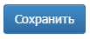для сохранения причины невывоза либо на кнопку 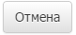 для возврата к форме корректировки (Рисунок 59).
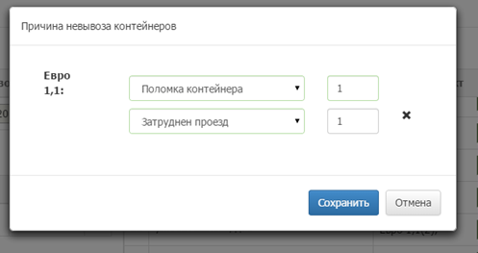
Рисунок 59. Указание причин невывоза для контейнеров при частичном невывозе
Для выбора действия с невывозом необходимо нажать на ссылку «Перенести на дату» и в открывшемся окне, аналогичном форме переноса невывоза в разделе «Вывоз»-> «Маршруты», ознакомиться с существующими заявками на данную площадку на завтра, в случае их наличия, и в поле «Причина удаления заявки» выбрать действие: удалить заявку по запросу клиента, либо перенести на другую дату (Рисунок 60).
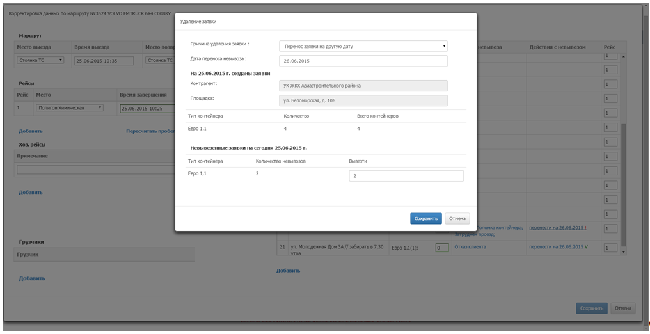
Рисунок 60. Выбор действия с невывозом
Для указания объема наполненности контейнеров необходимо нажать на кнопку и в открывшемся окне указать количество контейнеров в зависимости от их наполненности (по умолчанию все контейнеры отмечены как полные)(Рисунок 61).
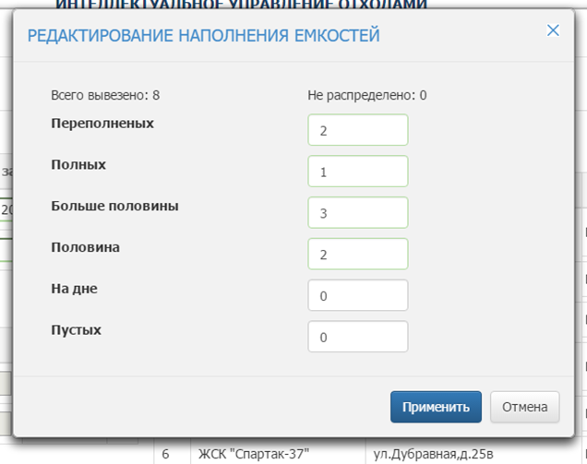
Рисунок 61. Указание степени наполнения емкостей
Для добавления задания в ТТН необходимо нажать на ссылку «Добавить». В открывшемся окне необходимо выбрать площадку, по которой необходимо создать задание. Для поиска необходимой площадки на форму добавлены фильтры. После выбора необходимой площадки необходимо нажать на кнопку «Выбрать», либо «Закрыть» для закрытия окна (Рисунок 62).
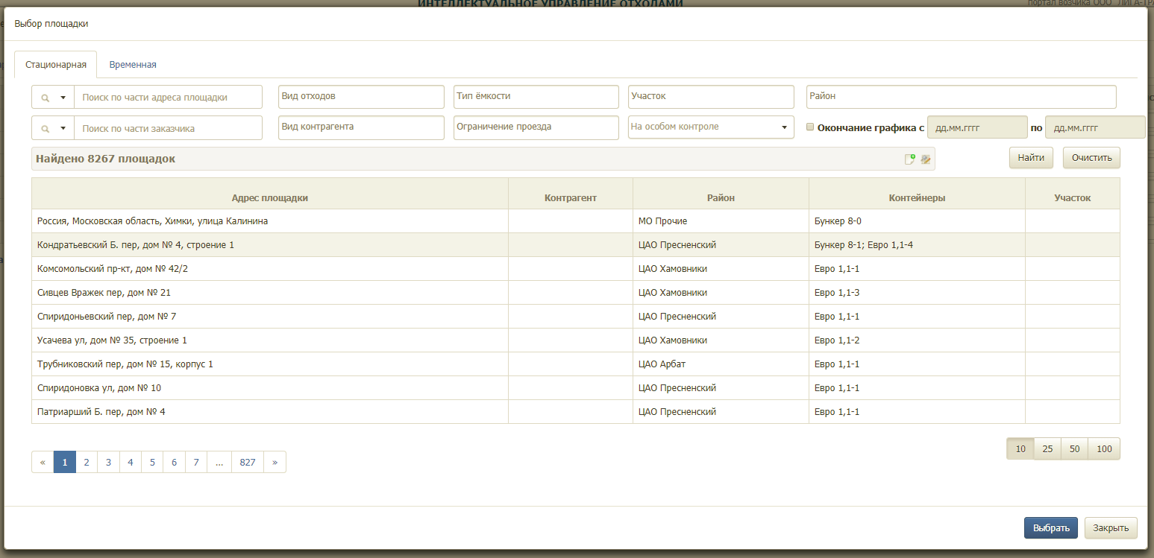
Рисунок 62. Выбор площадки
В окне «Добавить задание» необходимо указать количество вывозимых контейнеров, объем вывозимых отказов и количество вывезенных контейнеров. Если вывезены не все контейнеры, то необходимо указать причину невывоза (Рисунок 63).
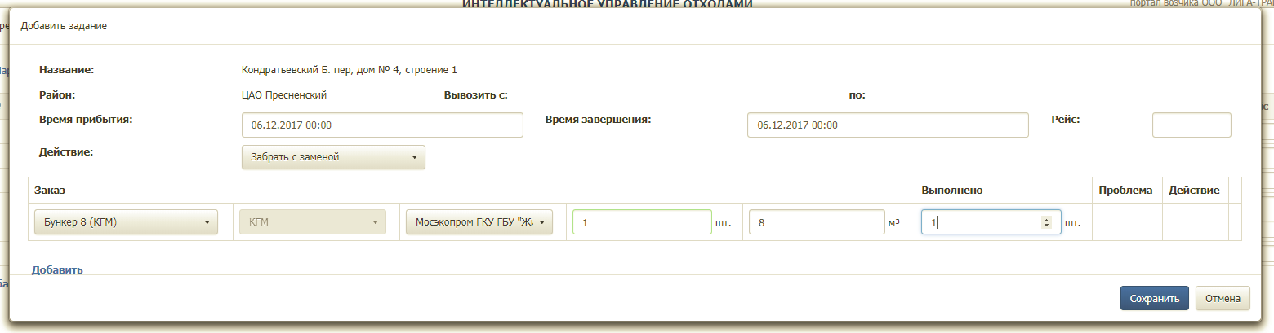
Рисунок 63. Создание задания
На вкладке «Одометр» указывается:
- Показания одометра на начало маршрута;
- Показания одометра на конец маршрута.
По умолчанию данные о пробеге просчитываются автоматически. Для ввода показаний в ручную необходимо проставить чекбокс в поле «Ввод показаний в ручную».
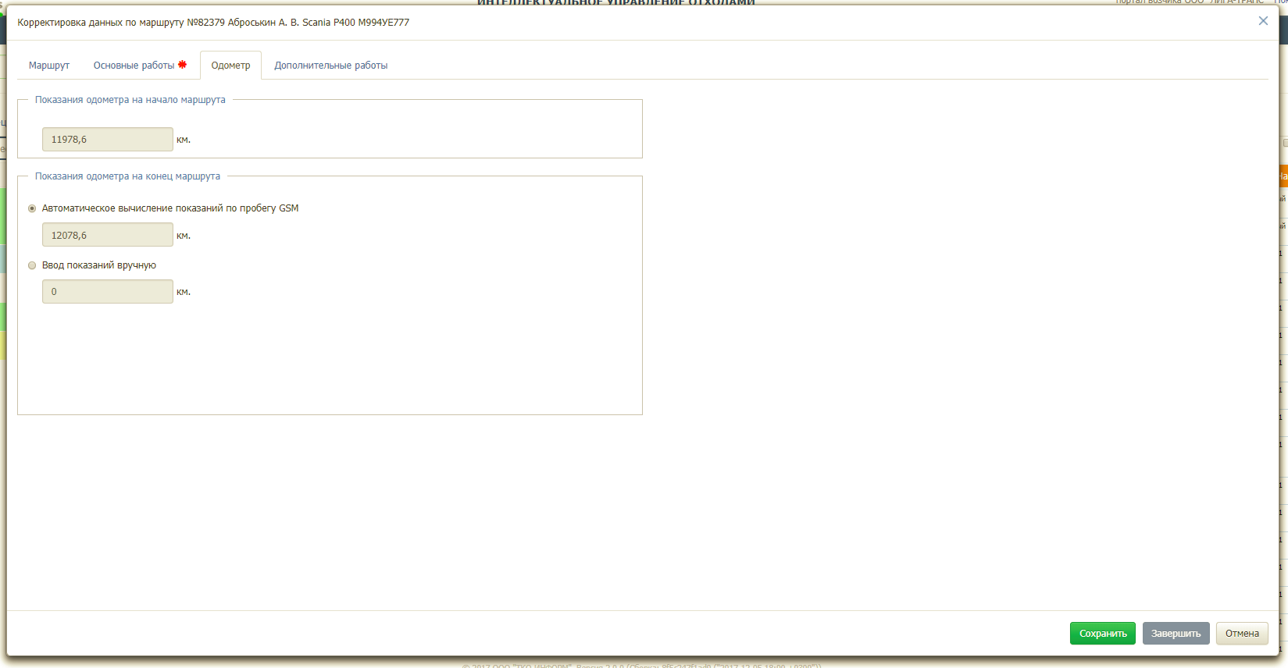
Рисунок 64. Вкладка «Одометр»
На вкладке «Дополнительные работы» существует возможность указания дополнительных работ выполненных нарядом. Возможность выполнения дополнительных работ определяется возможностями ТС (Рисунок 65).
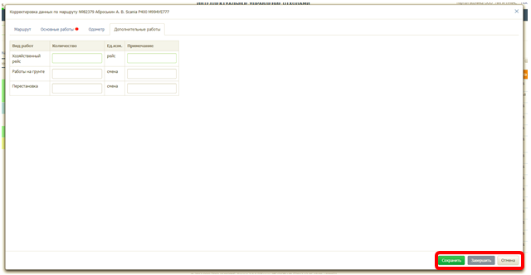
Рисунок 65. Вкладка «Дополнительные работы»
После заполнения всех вкладок, для завершения наряда необходимо нажать на кнопку «Завершить». Для сохранения введенных данных без завершения маршрута необходимо нажать на кнопку «Сохранить». Для закрытия формы завершения ТТН необходимо нажать на кнопку «Отмена» (Рисунок 65).

Аварийные ситуации
В случае отсутствия связи с сервером при попытке входа в Систему откроется стандартная форма информационного сообщения интернет-обозревателя. Пример сообщения обозревателя Google Chrome (Рисунок 66):
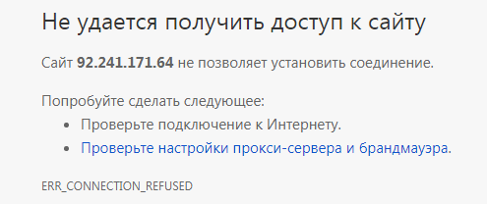
Рисунок 66. Окно с сообщением об отсутствии доступа к серверу
При отказе или сбое в работе Системы необходимо обратиться к администратору Системы.

Рекомендации по освоению
Для успешного освоения Системы необходимо иметь навыки работы с IBM PC совместимым компьютером и изучить настоящий документ.

